ĐẠI HỌC TRÀ VINH
TRƯỜNG KỸ THUẬT VÀ CÔNG NGHỆ



Huỳnh Phan Vân Anh

BÀI TOÁN QUẢN LÝ SẢN PHẨM

ĐỒ ÁN MÔN HỌC

PHÁT TRIỂN ỨNG DỤNG WEB VỚI MÃ NGUỒN MỞ

VĨNH LONG, NĂM 2026
ĐẠI HỌC TRÀ VINH
TRƯỜNG KỸ THUẬT VÀ CÔNG NGHỆ

BÀI TOÁN QUẢN LÝ SẢN PHẨM

ĐỒ ÁN MÔN HỌC

Sinh viên: Huỳnh Phan Vân Anh
Lớp: DA23TTB
MSSV: 110123065
GVHD: ThS. Nguyễn Ngọc Đan Thanh

VĨNH LONG, NĂM 2026

LỜI CAM ĐOAN
Tôi xin cam đoan báo cáo này là kết quả của quá trình học tập, nghiên cứu và thực hiện của bản thân dưới sự hướng dẫn của giảng viên. Các nội dung được trình bày trong báo cáo được xây dựng dựa trên kiến thức đã học, quá trình tìm hiểu và vận dụng vào thực tế trong môn Phát triển ứng dụng Web với mã nguồn mở.
Trong quá trình thực hiện, tôi có tham khảo các giáo trình, tài liệu và nguồn thông tin liên quan để phục vụ cho việc nghiên cứu và xây dựng hệ thống. Các nội dung tham khảo được lựa chọn và sử dụng với mục đích học tập, đồng thời được trình bày trong phần tài liệu tham khảo của báo cáo.
Em xin chịu trách nhiệm về tính trung thực của các nội dung và kết quả được trình bày trong báo cáo.

Vĩnh Long, ngày 15 tháng 9 năm 2026
Sinh viên thực hiện

Huỳnh Phan Vân Anh

Trong suốt quá trình học tập và thực hiện báo cáo, em đã có cơ hội củng cố những kiến thức đã được học, đồng thời vận dụng chúng vào quá trình phân tích và xây dựng một bài toán thực tế. Để hoàn thành được báo cáo này, bên cạnh sự nỗ lực của bản thân, em đã nhận được sự hướng dẫn, hỗ trợ và những đóng góp quý báu từ quý thầy cô.
Trước hết, em xin bày tỏ lòng biết ơn sâu sắc đến cô Nguyễn Ngọc Đan Thanh, giảng viên phụ trách môn Phát triển ứng dụng Web với mã nguồn mở. Cô đã tận tình hướng dẫn, giải thích những vấn đề còn chưa rõ và đưa ra những nhận xét, góp ý giúp em định hướng tốt hơn trong quá trình thực hiện đề tài. Những kiến thức chuyên môn và kinh nghiệm mà cô truyền đạt không chỉ giúp em hoàn thiện báo cáo mà còn giúp em hiểu rõ hơn về quy trình xây dựng và phát triển một ứng dụng web.
Em xin chân thành cảm ơn quý thầy cô Khoa Công nghệ thông tin – Đại học Trà Vinh đã luôn tận tâm giảng dạy và trang bị cho em những kiến thức, kỹ năng cần thiết trong suốt quá trình học tập. Những kiến thức đó là nền tảng quan trọng để em có thể vận dụng vào việc thực hiện đề tài “Bài toán quản lý sản phẩm”, từ quá trình tìm hiểu yêu cầu, phân tích bài toán đến thiết kế và xây dựng hệ thống.
Trong quá trình thực hiện, do thời gian, kiến thức và kinh nghiệm thực tế của em còn hạn chế nên báo cáo chắc chắn không thể tránh khỏi những thiếu sót. Em rất mong nhận được những ý kiến nhận xét và đóng góp từ cô cùng quý thầy cô để em có thể nhìn nhận rõ hơn những điểm còn hạn chế và tiếp tục hoàn thiện kiến thức, kỹ năng của bản thân.
Cuối cùng, em xin kính chúc cô Nguyễn Ngọc Đan Thanh cùng quý thầy cô Khoa Công nghệ thông tin – Đại học Trà Vinh luôn mạnh khỏe, hạnh phúc và thành công trong công tác giảng dạy.
Em xin chân thành cảm ơn!
MỤC LỤC
Nội dung
CHƯƠNG 1 CHƯƠNG MỞ ĐẦU 10
1.1 Lý do chọn đề tài 10
1.2 Mục tiêu đề tài 10
1.2.1 Mục tiêu tổng quát 10
1.2.2 Mục tiêu cụ thể 10
1.3 Đối tượng và phạm vi nghiên cứu 11
1.3.1 Đối tượng nghiên cứu 11
1.3.2 Phạm vi chức năng 11
1.3.3 Phạm vi dữ liệu 12
1.4 Phương pháp nghiên cứu 12
1.4.1 Nghiên cứu lý thuyết 12
1.4.2 Nghiên cứu thực nghiệm 13
1.5 Ý nghĩa thực tiễn 14
CHƯƠNG 2 : CƠ SỞ LÝ THUYẾT VÀ CÔNG NGHỆ SỬ DỤNG 15
2.1 Môi trường và công nghệ sử dụng 15
2.1.1 HTML (HyperText Markup Language) 15
2.1.2 CSS 17
2.1.3 JavaScript 19
2.1.4 Bootstrap 22
2.2 Ngôn ngữ kịch bản phía Server 24
2.2.1 Ngôn ngữ lập trình C# 24
2.2.2 ASP.NET Core (.NET 8.0) 24
2.2.3 Entity Framework Core (EF Core) 25
2.3 Ngôn ngữ truy vấn MySQL 25
2.3.2 Visual Studio 26
2.3.3 SQL Server Management Studio 26
2.3.4 Git và GitHub 26
2.4 Ngôn ngữ kịch bản phía Sever 27
2.4.1 Vai trò trong Hệ thống Quản lý 28
2.4.2 Ngôn ngữ lập trình và Framework Backend 28
2.4.3 Ngôn ngữ lập trình C# 28
2.4.4 Ngôn ngữ lập trình 28
2.4.5 Hệ quản trị Cơ sở dữ liệu 31
2.5 Môi trường phát triển và Công cụ hỗ trợ 33
CHƯƠNG 3 : HIỆN THỨC HÓA NGHIÊN CỨU 34
3.1 Mô tả bài toán 34
3.2 Đặc tả yêu cầu 34
3.2.1 Yêu cầu chức năng 34
3.2.2 Yêu cầu phi chức năng 37
3.3 Kiến trúc hệ hống 39
3.3.1 Thiết kế dữ liệu 40
3.3.2 Mô hình ERD 40
3.3.3 Chi tiết các thực thể 40
3.4 Thiết kế xử lý 46
3.4.1 Mô hình DFD mức ngữ cảnh 46
3.4.2 Mô hình DFD phân rã chức năng 47
3.5 Thiết kế giao diện 56
3.5.1 Sơ đồ website 56
3.5.2 Phác thảo giao diện 57
CHƯƠNG 4 Tiêu đề chương 66

DANH MỤC CHỮ VIẾT TẮT

DANH MỤC HÌNH ẢNH
Hình 3-1 Mô hình DFD mức ngữ cảnh 48
Hình 3-4 Mô hình DFD quản lý sản phẩm 53
Hình 3-5 Mô hình DFD quản lý giỏ hàng 54
Hình 3-6 Mô hình DFD quản lý đơn hàng 55
Hình 3-7 Mô hình DFD quản lý thanh toán 56
Hình 3-8 Sơ đồ cấu trúc hệ thống 58
Hình 3-9 Phác thảo giao diện trang chủ & Danh sách sản phẩm 60
Hình 3-10 Phác thảo giao diện trang chi tiết sản phẩm 61
Hình 3-11 Phác thảo giao diện trang thanh toán và đặt hàng 62
Hình 3-12 Phác thảo giao diện trang lịch sử đơn hàng 63
Hình 3-13 Phác thảo giao diện trang quản lý sản phẩm 64
Hình 3-14 Phác thảo giao diện thêm sản phẩm 65
Hình 3-15 Phác thảo giao diện trang quản lý đơn hàng 66

DANH MỤC BẢNG BIỂU

TÓM TẮT

CHƯƠNG MỞ ĐẦU

Lý do chọn đề tài
Một hoạt động kinh doanh hiệu quả không chỉ phụ thuộc vào chất lượng sản phẩm và nhu cầu của khách hàng mà còn phụ thuộc vào khả năng tổ chức, lưu trữ và kiểm soát thông tin. Khi số lượng sản phẩm ngày càng đa dạng, các thông tin như tên sản phẩm, giá bán, số lượng, nhóm sản phẩm và trạng thái cũng thường xuyên thay đổi. Nếu quản lý bằng phương pháp thủ công hoặc lưu trữ thiếu thống nhất, việc tìm kiếm, cập nhật và theo dõi dữ liệu sẽ mất nhiều thời gian, đồng thời dễ xảy ra sai sót. Do đó, việc xây dựng một hệ thống quản lý sản phẩm trên nền tảng web có thể giúp tập trung dữ liệu, hỗ trợ người dùng thực hiện các thao tác quản lý thuận tiện và nâng cao hiệu quả trong quá trình sử dụng.
Bên cạnh việc giải quyết nhu cầu quản lý, đề tài còn phù hợp với nội dung của môn Phát triển ứng dụng Web với mã nguồn mở, tạo điều kiện để sinh viên vận dụng các kiến thức đã học vào một bài toán cụ thể. Thông qua quá trình thực hiện, em có thể tìm hiểu và áp dụng các công nghệ mã nguồn mở, đồng thời rèn luyện kỹ năng phân tích yêu cầu, thiết kế giao diện, xây dựng cơ sở dữ liệu và phát triển các chức năng của hệ thống. Xuất phát từ những lý do trên, em lựa chọn đề tài “Bài toán quản lý sản phẩm” để nghiên cứu và thực hiện, qua đó củng cố kiến thức chuyên môn và tích lũy thêm kinh nghiệm trong quá trình xây dựng một ứng dụng web.

Mục tiêu đề tài

Mục tiêu tổng quát
Xây dựng một ứng dụng web quản lý sản phẩm nhằm hỗ trợ người dùng quản lý thông tin sản phẩm một cách tập trung, thuận tiện và chính xác. Hệ thống hướng đến việc đáp ứng các nghiệp vụ quản lý cơ bản, đồng thời vận dụng các công nghệ mã nguồn mở trong quá trình phân tích, thiết kế và phát triển ứng dụng.

Mục tiêu cụ thể
- Phân tích yêu cầu và xác định các chức năng cần thiết của hệ thống.
- Thiết kế cơ sở dữ liệu lưu trữ thông tin sản phẩm một cách khoa học.
- Xây dựng giao diện web trực quan, dễ sử dụng.
- Xây dựng các chức năng thêm, xem, sửa, xóa và tìm kiếm sản phẩm.
- Quản lý các thông tin cơ bản của sản phẩm như mã sản phẩm, tên sản phẩm, giá, số lượng, nhóm và trạng thái.
- Kiểm tra và xử lý dữ liệu nhằm đảm bảo tính chính xác và hạn chế lỗi trong quá trình sử dụng.
- Vận dụng kiến thức về phát triển ứng dụng web và công nghệ mã nguồn mở vào quá trình xây dựng hệ thống.
- Kiểm tra, đánh giá hoạt động của hệ thống và khắc phục các lỗi phát sinh.

Đối tượng và phạm vi nghiên cứu

Đối tượng nghiên cứu
Đối tượng nghiên cứu của đề tài là bài toán quản lý sản phẩm trên nền tảng web, tập trung vào việc tổ chức, lưu trữ và xử lý thông tin sản phẩm nhằm hỗ trợ người dùng thực hiện các nghiệp vụ quản lý một cách thuận tiện và chính xác.
Đề tài tập trung nghiên cứu các đối tượng chính:
- Thông tin sản phẩm: Mã sản phẩm, tên sản phẩm, giá bán, số lượng, nhóm sản phẩm và trạng thái.
- Nghiệp vụ quản lý sản phẩm: Thêm, xem, sửa, xóa, tìm kiếm và cập nhật thông tin sản phẩm.
- Người dùng hệ thống: Gồm Quản trị viên và Nhân viên. Quản trị viên quản lý tổng thể hệ thống và phân quyền sử dụng; nhân viên thực hiện các nghiệp vụ quản lý sản phẩm theo quyền được cấp.
- Dữ liệu và cơ sở dữ liệu: Nghiên cứu cách tổ chức, lưu trữ và liên kết dữ liệu sản phẩm nhằm đảm bảo tính chính xác, thống nhất và thuận tiện khi khai thác.
- Tương tác giữa người dùng và hệ thống: Nghiên cứu cách người dùng thực hiện các nghiệp vụ và nhận kết quả xử lý thông qua giao diện web.

Phạm vi chức năng
- Đề tài tập trung xây dựng hệ thống quản lý sản phẩm trên nền tảng web cho cửa hàng hoặc đơn vị kinh doanh quy mô nhỏ và vừa, với dữ liệu gồm thông tin sản phẩm, nhóm sản phẩm, giá bán, số lượng và trạng thái.
- Về chức năng, hệ thống gồm hai nhóm người dùng là Quản trị viên và Nhân viên. Quản trị viên quản lý tài khoản, phân quyền, nhóm sản phẩm và toàn bộ thông tin sản phẩm; nhân viên thực hiện các nghiệp vụ xem, thêm, sửa, tìm kiếm và cập nhật sản phẩm theo quyền được cấp.
- Đề tài tập trung vào quản lý sản phẩm, chưa triển khai các nghiệp vụ mở rộng như quản lý khách hàng, nhà cung cấp, đơn hàng, thanh toán và vận chuyển. Về kỹ thuật, đề tài tập trung vào xây dựng giao diện, xử lý nghiệp vụ, cơ sở dữ liệu và ứng dụng các công nghệ mã nguồn mở phù hợp với môn học.

Phạm vi dữ liệu
Hệ thống tập trung quản lý các thông tin cơ bản liên quan đến sản phẩm và nhóm sản phẩm. Đối với sản phẩm, dữ liệu bao gồm mã sản phẩm, tên sản phẩm, giá bán, số lượng, nhóm sản phẩm và trạng thái. Trong đó, mã sản phẩm được sử dụng để phân biệt từng sản phẩm, tên sản phẩm giúp nhận biết sản phẩm, giá bán và số lượng phục vụ việc theo dõi thông tin, còn nhóm và trạng thái hỗ trợ phân loại và quản lý tình trạng sản phẩm.
Bên cạnh thông tin sản phẩm, hệ thống quản lý thông tin nhóm sản phẩm gồm mã nhóm và tên nhóm, giúp tổ chức sản phẩm theo từng nhóm cụ thể. Toàn bộ dữ liệu được lưu trữ tập trung trong cơ sở dữ liệu SQL Server và tổ chức thành các bảng có mối quan hệ phù hợp giữa sản phẩm và nhóm sản phẩm. Hệ thống đồng thời áp dụng các quy tắc kiểm tra dữ liệu như mã sản phẩm không trùng, các thông tin bắt buộc không được để trống, giá bán và số lượng phải có giá trị hợp lệ, sản phẩm phải thuộc một nhóm được xác định và trạng thái phải nằm trong các giá trị được quy định.
Phạm vi dữ liệu của đề tài chỉ tập trung vào việc quản lý sản phẩm và nhóm sản phẩm, chưa bao gồm các nội dung mở rộng như quản lý khách hàng, đơn hàng, thanh toán, nhà cung cấp hoặc doanh thu. Việc xác định phạm vi như trên giúp hệ thống tập trung vào các dữ liệu cần thiết và phù hợp với mục tiêu xây dựng bài toán quản lý sản phẩm.

Phương pháp nghiên cứu

Nghiên cứu lý thuyết
- Phương pháp nghiên cứu lý thuyết được thực hiện thông qua việc tìm hiểu, thu thập và tổng hợp các tài liệu liên quan đến phát triển ứng dụng web, quy trình xây dựng phần mềm và các công nghệ được sử dụng trong đề tài. Nội dung nghiên cứu bao gồm:
- Nghiên cứu tổng quan về phát triển ứng dụng web: Tìm hiểu khái niệm, mô hình hoạt động và quy trình xây dựng ứng dụng web; xác định vai trò của giao diện người dùng, phần xử lý nghiệp vụ và cơ sở dữ liệu trong hệ thống.
- Nghiên cứu ngôn ngữ lập trình C#: Tìm hiểu cú pháp, các kiểu dữ liệu, cấu trúc điều khiển, phương thức và lập trình hướng đối tượng nhằm vận dụng vào quá trình xây dựng các chức năng quản lý sản phẩm.
- Nghiên cứu nền tảng ASP.NET Core: Tìm hiểu cách xây dựng ứng dụng web, tổ chức cấu trúc dự án, tiếp nhận yêu cầu từ người dùng và xử lý các nghiệp vụ như thêm, xem, sửa, xóa và tìm kiếm sản phẩm.
- Nghiên cứu Entity Framework Core (EF Core): Tìm hiểu cách kết nối và thao tác với cơ sở dữ liệu thông qua các đối tượng C#, hỗ trợ truy vấn, thêm, sửa và xóa dữ liệu, đồng thời giảm việc phải viết các câu lệnh SQL thủ công.
- Nghiên cứu hệ quản trị cơ sở dữ liệu SQL Server: Tìm hiểu cách thiết kế bảng dữ liệu, xác định khóa chính, khóa ngoại và thiết lập mối quan hệ giữa các bảng nhằm lưu trữ thông tin sản phẩm và nhóm sản phẩm một cách khoa học, đảm bảo tính toàn vẹn và nhất quán của dữ liệu.
- Nghiên cứu Bootstrap: Tìm hiểu cách sử dụng các thành phần giao diện như nút, biểu mẫu, bảng dữ liệu, thanh điều hướng và bố cục trang nhằm xây dựng giao diện quản lý sản phẩm trực quan, dễ sử dụng và phù hợp với nhiều kích thước màn hình.
- Nghiên cứu phương pháp phân tích và thiết kế hệ thống: Tìm hiểu cách xác định yêu cầu chức năng, yêu cầu phi chức năng, đối tượng sử dụng và các nghiệp vụ cần thiết. Từ đó, xác định cấu trúc dữ liệu, mối quan hệ giữa các thành phần và cách tổ chức chức năng của hệ thống.
- Nghiên cứu các nguyên tắc quản lý và kiểm tra dữ liệu: Tìm hiểu cách kiểm tra thông tin đầu vào, phát hiện dữ liệu không hợp lệ, hạn chế trùng lặp mã sản phẩm và đảm bảo các thông tin như giá bán, số lượng, nhóm sản phẩm và trạng thái đáp ứng các quy tắc đã xác định.

Nghiên cứu thực nghiệm
Phương pháp nghiên cứu thực nghiệm được thực hiện bằng cách vận dụng các kiến thức lý thuyết đã tìm hiểu để xây dựng, triển khai và kiểm tra ứng dụng web quản lý sản phẩm. Nội dung thực nghiệm bao gồm:
- Thiết kế cơ sở dữ liệu: Xây dựng các bảng lưu trữ thông tin sản phẩm và nhóm sản phẩm, xác định khóa chính, khóa ngoại và mối quan hệ giữa các bảng nhằm đảm bảo dữ liệu được tổ chức hợp lý.
- Xây dựng giao diện người dùng: Sử dụng Bootstrap để thiết kế giao diện quản lý sản phẩm, bao gồm các biểu mẫu nhập liệu, bảng hiển thị danh sách và các thành phần hỗ trợ thao tác thuận tiện.
- Lập trình các chức năng quản lý sản phẩm: Sử dụng C# và ASP.NET Core để xây dựng các chức năng thêm mới, xem danh sách, xem chi tiết, chỉnh sửa, xóa, tìm kiếm và cập nhật thông tin sản phẩm.
- Kết nối và xử lý dữ liệu: Sử dụng Entity Framework Core để thực hiện các thao tác với cơ sở dữ liệu SQL Server, đảm bảo dữ liệu được lưu trữ, truy xuất và cập nhật theo yêu cầu của hệ thống.
- Kiểm tra tính hợp lệ của dữ liệu: Thực hiện kiểm tra thông tin đầu vào, chẳng hạn như mã sản phẩm bị trùng, thông tin bắt buộc bị bỏ trống, giá bán hoặc số lượng không hợp lệ, nhằm hạn chế sai sót trong quá trình quản lý.
- Kiểm thử các chức năng của hệ thống: Chạy thử từng chức năng với các trường hợp dữ liệu khác nhau để kiểm tra kết quả xử lý, khả năng lưu trữ, cập nhật, tìm kiếm và xóa thông tin sản phẩm.
- Đánh giá và hoàn thiện hệ thống: Dựa trên kết quả kiểm thử, xác định các lỗi phát sinh, điều chỉnh giao diện và xử lý nghiệp vụ, từ đó nâng cao tính chính xác, ổn định và khả năng đáp ứng yêu cầu của ứng dụng.

Ý nghĩa thực tiễn
Đề tài “Bài toán quản lý sản phẩm” được xây dựng nhằm giải quyết những khó khăn trong việc quản lý thông tin sản phẩm tại các cửa hàng hoặc đơn vị kinh doanh. Thay vì quản lý phân tán hoặc thực hiện thủ công, hệ thống tập trung các thông tin như mã sản phẩm, tên sản phẩm, giá bán, số lượng, nhóm sản phẩm và trạng thái trên một nền tảng web, giúp việc lưu trữ, tìm kiếm và cập nhật dữ liệu thuận tiện hơn.
Hệ thống đồng thời hỗ trợ Quản trị viên quản lý tổng thể thông tin sản phẩm và Nhân viên thực hiện các nghiệp vụ theo quyền được cấp. Các chức năng thêm, sửa, xóa, tìm kiếm và cập nhật sản phẩm giúp giảm thời gian xử lý, hạn chế sai sót trong quá trình quản lý và nâng cao khả năng theo dõi dữ liệu. Qua đó, đề tài có thể đáp ứng nhu cầu quản lý sản phẩm ở quy mô nhỏ và vừa, đồng thời tạo nền tảng để mở rộng hệ thống khi phát sinh thêm nhu cầu quản lý khác.

: CƠ SỞ LÝ THUYẾT VÀ CÔNG NGHỆ SỬ DỤNG

Môi trường và công nghệ sử dụng

HTML (HyperText Markup Language)

Tổng quan về HTML
HTML có tên đầy đủ là Hypertext Markup Language nghĩa là ngôn ngữ đánh dấu siêu văn bản. Ngôn ngữ đánh dấu siêu văn bản, HTML, là ngôn ngữ đánh dấu chuẩn để mô tả cấu trúc của tài liệu được hiển thị trên web. HTML bao gồm một loạt các phần tử và thuộc tính dùng để đánh dấu tất cả các thành phần của tài liệu nhằm xây dựng tài liệu theo cách có ý nghĩa.
HTML không phải là một ngôn ngữ lập trình mà chỉ là một ngôn ngữ đánh dấu. Điều này đồng nghĩa với việc HTML không thể thực hiện các chức năng “động”. Nói cách khác, HTML tương tự như phần mềm Microsoft Word, chỉ có tác dụng định dạng các thành phần có trong website.

Cấu trúc của HTML
Một file code HTML được cấu thành bởi các phần tử HTML và các cặp thẻ. Song song đó, HTML gồm có nhiều dạng thẻ khác nhau và mỗi thẻ sẽ có nhiệm vụ và ý nghĩa riêng. Ngoài ra, mỗi thẻ sẽ được bắt đầu và kết thúc bằng dấu ngoặc nhọn “<, >”. Các chữ giữa các dấu ngoặc này gọi là phần tử. Về cơ bản, cấu trúc của một trang HTML sẽ gồm 3 phần như sau:
- Phần khai báo loại file code có cấu trúc thẻ là <!DOCTYPE html>: Xuất hiện ở đầu hoặc trên cùng của file HTML. Qua phần này, người dùng sẽ biết được trình duyệt đang sử dụng để tạo trang là phiên bản HTML nào.
- Phần khai báo ban đầu, khai báo về meta, little, javascript, css,... có cấu trúc bắt đầu bằng thẻ <head> và kết thúc với thẻ <head>: Chứa tiêu đề và các khai báo có thông tin nhằm phục vụ SEO. Trong đó, tiêu đề được hiển thị trên thanh điều hướng của trang web và là phần nội dung nằm giữa cặp thẻ <title> và </title>.
- Phần chứa và hiển thị nội dung của trang web, có cấu trúc bắt đầu bằng thẻ <body> và kết thúc bằng thẻ </body>: Bao gồm tiêu đề trang web, logo, điều hướng chính và thanh tìm kiếm; nội dung chính như tiêu đề hoặc tiêu đề bài viết, nội dung bài viết, ngày đăng, tác giả,..; thanh bên hiển thị tiện ích con và điều hướng thứ cấp; chân trang cung cấp thông tin liên hệ, liên kết xã hội, bản quyền và điều hướng

Nguyên lý hoạt động của HTML
HTML5 hoạt động thông qua việc trình duyệt đọc và phân tích mã HTML do nhà phát triển xây dựng hoặc do máy chủ gửi về
- Xây dựng cấu trúc: Nhà phát triển sử dụng các thẻ HTML để xác định các thành phần của trang web, chẳng hạn như tiêu đề, bảng dữ liệu và biểu mẫu.
– Trình duyệt phân tích mã: Trình duyệt đọc mã HTML, phân tích các thẻ và thuộc tính, sau đó xây dựng cấu trúc tài liệu trong bộ nhớ
– Hiển thị nội dung: Trình duyệt kết hợp cấu trúc HTML với CSS và các tài nguyên liên quan để trình bày giao diện trên màn hình.
– Tiếp nhận thao tác: Người dùng có thể nhập dữ liệu vào biểu mẫu, nhấn nút hoặc truy cập liên kết. Khi cần gửi dữ liệu đến máy chủ, biểu mẫu hoặc mã JavaScript có thể tạo yêu cầu HTTP.
– Nhận và hiển thị kết quả: Máy chủ xử lý yêu cầu, có thể truy xuất hoặc cập nhật cơ sở dữ liệu, rồi trả về nội dung hoặc dữ liệu để trình duyệt hiển thị.
Trong hệ thống quản lý thiết bị, HTML cung cấp cấu trúc cho trang danh sách thiết bị và biểu mẫu nhập thông tin. Việc xử lý nghiệp vụ và lưu trữ dữ liệu được thực hiện bởi các thành phần phía máy chủ và cơ sở dữ liệu.

Ưu điểm và nhược điểm của HTML
Ưu điểm của HTML:
- Dễ học và dễ sử dụng: Cú pháp tương đối đơn giản, các thẻ có chức năng rõ ràng, thuận tiện cho việc xây dựng và chỉnh sửa trang web.
- Khả năng tương thích rộng: Được hỗ trợ bởi các trình duyệt phổ biến như Google Chrome, Microsoft Edge và Mozilla Firefox.
- Tổ chức nội dung rõ ràng: Các thẻ ngữ nghĩa giúp cấu trúc trang dễ đọc, dễ bảo trì và thuận tiện cho việc phối hợp trong nhóm phát triển.
- Hỗ trợ biểu mẫu: Cung cấp nhiều kiểu nhập liệu và một số cơ chế kiểm tra dữ liệu cơ bản ngay trên trình duyệt.
- Dễ dàng kết hợp với công nghệ khác: Có thể sử dụng cùng CSS3, JavaScript, Bootstrap và các nền tảng phát triển web như ASP.NET Core.
- Hỗ trợ khả năng tiếp cận: Khi sử dụng thẻ ngữ nghĩa, nhãn biểu mẫu và cấu trúc phù hợp, HTML giúp công nghệ hỗ trợ như trình đọc màn hình hiểu nội dung tốt hơn.
Nhược điểm của HTML:
- Không trực tiếp xử lý nghiệp vụ: HTML5 chỉ mô tả cấu trúc và nội dung, cần kết hợp với ngôn ngữ lập trình phía máy chủ để xử lý các nghiệp vụ quản lý thiết bị.
- Khả năng thiết kế giao diện còn hạn chế nếu sử dụng riêng lẻ: HTML5 không chuyên về định dạng màu sắc, bố cục hay hiệu ứng giao diện; những công việc này chủ yếu do CSS đảm nhiệm.
- Khả năng tương tác còn hạn chế: Các thao tác động như cập nhật nội dung không cần tải lại trang hoặc kiểm tra dữ liệu phức tạp thường cần JavaScript.
- Không tự lưu trữ dữ liệu tập trung: HTML5 không thay thế hệ quản trị cơ sở dữ liệu như SQL Server. Dữ liệu cần được gửi đến máy chủ để xử lý và lưu trữ khi hệ thống yêu cầu.
- Không bảo đảm an toàn dữ liệu nếu chỉ kiểm tra trên trình duyệt: Người dùng có thể bỏ qua hoặc thay đổi một số kiểm tra phía giao diện. Vì vậy, máy chủ vẫn phải kiểm tra dữ liệu, xác thực người dùng và phân quyền phù hợp.

CSS

Tổng quan về CSS
CSS (Cascading Style Sheets) là một ngôn ngữ định kiểu (stylesheet language) được sử dụng để thiết kế và định dạng giao diện của trang web. CSS giúp kiểm soát cách hiển thị của các phần tử HTML, từ màu sắc, kiểu chữ, khoảng cách, bố cục đến hiệu ứng động. CSS chính là lớp da và trang phục giúp trang web trở nên đẹp mắt, chuyên nghiệp và dễ sử dụng hơn. Nhờ có CSS, các nhà phát triển web có thể tạo ra những thiết kế ấn tượng mà không cần chỉnh sửa trực tiếp HTML.
Một trong những điểm mạnh lớn nhất của CSS là khả năng tách biệt nội dung (HTML) và giao diện (CSS), giúp trang web dễ dàng bảo trì, tối ưu hiệu suất và nâng cao trải nghiệm người dùng trên nhiều thiết bị khác nhau.

Nguyên lý hoạt động của CSS
CSS hoạt động bằng cách áp dụng các quy tắc định kiểu lên các phần tử trong tài liệu HTML. Mỗi quy tắc thường bao gồm bộ chọn (selector) xác định phần tử cần định dạng và các thuộc tính (properties) quy định cách hiển thị.
– Xây dựng quy tắc định kiểu: Nhà phát triển viết các quy tắc CSS để xác định màu sắc, phông chữ, kích thước, khoảng cách và bố cục của các phần tử.
– Liên kết CSS với HTML: CSS có thể được viết trực tiếp trong thuộc tính style, đặt trong thẻ <style> hoặc lưu ở tệp riêng có phần mở rộng .css rồi liên kết với HTML.
– Trình duyệt phân tích quy tắc: Trình duyệt đọc các quy tắc CSS và xác định phần tử HTML nào phù hợp với từng bộ chọn.
– Giải quyết thứ tự ưu tiên: Khi nhiều quy tắc cùng áp dụng cho một phần tử, trình duyệt xác định kiểu hiển thị dựa trên độ ưu tiên, tính kế thừa, độ đặc hiệu của bộ chọn và thứ tự khai báo.
– Hiển thị giao diện: Trình duyệt kết hợp cấu trúc HTML với các quy tắc CSS để bố trí và trình bày nội dung trên màn hình.
CSS hỗ trợ nhiều phương pháp bố cục như Flexbox và Grid, giúp sắp xếp các thành phần giao diện linh hoạt. Ngoài ra, các truy vấn phương tiện cho phép điều chỉnh kiểu hiển thị theo kích thước màn hình hoặc đặc điểm thiết bị.

Ưu điểm và nhược điểm của CSS
Ưu điểm của CSS:
- Tách biệt cấu trúc và trình bày: HTML tập trung vào nội dung, trong khi CSS đảm nhiệm định dạng, giúp mã nguồn rõ ràng và dễ bảo trì.
Tái sử dụng quy tắc: Một tệp CSS có thể được dùng cho nhiều trang, hạn chế việc lặp lại các thuộc tính định kiểu.
- Dễ thay đổi giao diện: Có thể điều chỉnh màu sắc, phông chữ và bố cục mà không cần sửa đổi toàn bộ cấu trúc HTML.
- Hỗ trợ thiết kế đáp ứng: Các kỹ thuật như Flexbox, Grid và media queries giúp giao diện thích ứng với nhiều kích thước màn hình.
- Nâng cao trải nghiệm người dùng: Cách trình bày hợp lý giúp thông tin dễ đọc, các nút chức năng dễ nhận biết và thao tác trực quan hơn.
- Tương thích với nhiều công nghệ: CSS có thể kết hợp với HTML, JavaScript, Bootstrap và các nền tảng phát triển ứng dụng web như ASP.NET Core.
Nhược điểm của CSS:
- Khó quản lý khi dự án lớn: Nếu không tổ chức quy tắc, tên lớp và tệp định kiểu hợp lý, CSS có thể trở nên dài, trùng lặp và khó bảo trì.
- Có thể xảy ra xung đột kiểu: Nhiều quy tắc cùng áp dụng cho một phần tử có thể gây ra kết quả hiển thị ngoài mong muốn do cơ chế ưu tiên của CSS.
- Có khác biệt giữa các trình duyệt: Một số tính năng hoặc cách hiển thị có thể khác nhau tùy trình duyệt và phiên bản, do đó cần kiểm tra tính tương thích.
- Không xử lý nghiệp vụ: CSS chỉ điều chỉnh cách hiển thị, không trực tiếp thực hiện các chức năng như thêm, sửa, xóa hoặc lưu dữ liệu thiết bị.
- Không thay thế JavaScript: CSS hỗ trợ hiệu ứng và một số trạng thái hiển thị, nhưng các thao tác tương tác phức tạp thường cần JavaScript hoặc phần xử lý phía máy chủ.
- Cần phối hợp với nội dung HTML: CSS không thể thay thế cấu trúc HTML; việc xây dựng giao diện hoàn chỉnh cần kết hợp cả hai công nghệ.

JavaScript

Tổng về JavaScript
JavaScript là một ngôn ngữ lập trình phổ biến, chủ yếu được sử dụng để tạo ra các yếu tố tương tác trên trang web. Ra đời lần đầu vào năm 1995 bởi Brendan Eich tại Netscape, JavaScript nhanh chóng trở thành trụ cột trong phát triển web nhờ sự linh hoạt và khả năng mở rộng của nó.
JavaScript chịu trách nhiệm về hành vi của các trang web, cho phép thay đổi nội dung, xử lý sự kiện người dùng và kết nối với các dịch vụ bên ngoài. Ngôn ngữ này thường chạy trực tiếp trên trình duyệt của người dùng, giúp cải thiện hiệu suất và tạo trải nghiệm mượt mà hơn mà không cần tải lại trang.
JavaScript được sử dụng để xây dựng ứng dụng di động, máy chủ và thậm chí là trí tuệ nhân tạo thông qua các môi trường và framework như Node.js, React, và Vue.js. Với khả năng mạnh mẽ và tính ứng dụng rộng rãi, JavaScript đã trở thành ngôn ngữ không thể thiếu trong việc phát triển web và ứng dụng hiện đại.

Nguyên lý hoạt động của JavaScript
Trong hệ thống quản lý thiết bị Khoa Công nghệ thông tin, JavaScript hỗ trợ tăng tính tương tác và giúp các thao tác trên giao diện trở nên thuận tiện hơn. Những vai trò có thể triển khai bao gồm:
- Kiểm tra dữ liệu nhập: Kiểm tra trường bắt buộc, định dạng dữ liệu hoặc giá trị nhập trước khi gửi biểu mẫu. Ví dụ, cảnh báo khi người dùng chưa nhập tên thiết bị hoặc nhập số lượng không hợp lệ. Dữ liệu vẫn cần được kiểm tra lại ở phía máy chủ.
-Xử lý sự kiện trên giao diện: Tiếp nhận các thao tác nhấn nút, thay đổi lựa chọn hoặc nhập nội dung để thực hiện hành động tương ứng.
- Hiển thị thông báo: Thông báo kết quả thao tác, cảnh báo dữ liệu thiếu hoặc yêu cầu người dùng xác nhận trước khi thực hiện những hành động quan trọng.
- Hỗ trợ tìm kiếm và lọc dữ liệu: Có thể hỗ trợ lọc các dữ liệu đã được tải về trình duyệt hoặc gửi yêu cầu đến máy chủ để tìm kiếm trong cơ sở dữ liệu.
- Cập nhật giao diện linh hoạt: Thay đổi nội dung hoặc trạng thái của các thành phần HTML theo thao tác của người dùng mà không nhất thiết phải tải lại toàn bộ trang.
- Tăng tính thuận tiện khi sử dụng: Hỗ trợ các tương tác như mở hộp thoại, hiển thị hoặc ẩn khu vực nội dung và hướng dẫn người dùng khi nhập dữ liệu.
- JavaScript đảm nhiệm phần tương tác phía trình duyệt, không thay thế C# và ASP.NET Core trong việc xử lý nghiệp vụ phía máy chủ. Chẳng hạn, JavaScript có thể hỗ trợ kiểm tra số lượng thiết bị nhập vào, nhưng việc xác định số lượng hợp lệ theo dữ liệu thực tế, cập nhật cơ sở dữ liệu và bảo đảm quyền thao tác cần được xử lý ở phía máy chủ.

Ưu điểm và nhược điểm của JavaScript
Ưu điểm của JavaScript:
- Tăng khả năng tương tác: Giúp giao diện phản hồi trực tiếp với thao tác của người dùng, hạn chế những bước không cần thiết.
- Hỗ trợ xử lý dữ liệu phía trình duyệt: Có thể kiểm tra dữ liệu nhập và thực hiện một số xử lý trước khi gửi yêu cầu đến máy chủ.
- Cập nhật giao diện linh hoạt: Cho phép thay đổi nội dung trang mà không nhất thiết phải tải lại toàn bộ trang web.
- Tương thích với HTML và CSS: Có thể thao tác với các phần tử HTML và điều chỉnh kiểu hiển thị thông qua DOM.
- Được hỗ trợ rộng rãi: Hầu hết các trình duyệt phổ biến đều hỗ trợ JavaScript, thuận tiện cho việc triển khai ứng dụng web.
- Có hệ sinh thái phong phú: Cung cấp nhiều thư viện và công cụ hỗ trợ phát triển, kiểm thử và mở rộng chức năng web.
Nhược điểm của JavaScript:
- Phụ thuộc vào môi trường thực thi: Các chức năng JavaScript phía trình duyệt có thể không hoạt động nếu người dùng tắt JavaScript hoặc trình duyệt gặp lỗi.
- Có thể phát sinh lỗi khi chương trình phức tạp: Mã nguồn thiếu tổ chức hoặc xử lý sự kiện không hợp lý có thể gây lỗi và làm giao diện hoạt động không như mong muốn.
- Không thể thay thế xử lý phía máy chủ: JavaScript chạy trên trình duyệt không nên được sử dụng làm nơi duy nhất để kiểm tra quyền truy cập, xác thực dữ liệu quan trọng hoặc thực hiện các nghiệp vụ cần bảo đảm an toàn.
- Có nguy cơ về bảo mật: Nếu xử lý dữ liệu không an toàn, ứng dụng có thể gặp các vấn đề như tấn công chèn mã lệnh phía trình duyệt (XSS). Vì vậy, cần kiểm soát dữ liệu đầu vào và hiển thị nội dung an toàn.
- Có thể ảnh hưởng đến hiệu năng: Việc chạy quá nhiều mã hoặc thực hiện các thao tác xử lý nặng trên giao diện có thể khiến trang web phản hồi chậm.
- Cần kiểm thử kỹ: Các chức năng tương tác cần được kiểm tra với nhiều trường hợp dữ liệu và thao tác khác nhau để hạn chế lỗi.

Bootstrap

Tổng quan về Bootstrap
Bootstrap là bộ công cụ mã nguồn mở hỗ trợ xây dựng giao diện web, cung cấp hệ thống lưới bố cục, các lớp định dạng CSS và những thành phần giao diện được thiết kế sẵn. Bootstrap giúp nhà phát triển xây dựng trang web có bố cục thống nhất, dễ sử dụng và có khả năng thích ứng với nhiều kích thước màn hình mà không cần tự viết toàn bộ mã CSS từ đầu.
Bootstrap được phát triển để làm việc cùng HTML, CSS và JavaScript. Công nghệ này cung cấp nhiều thành phần thường gặp trong ứng dụng web như thanh điều hướng, nút bấm, biểu mẫu, bảng dữ liệu, thẻ nội dung, hộp thoại và thông báo. Ngoài ra, hệ thống lưới của Bootstrap cho phép chia bố cục thành các cột và điều chỉnh cách sắp xếp nội dung theo kích thước màn hình.

Nguyên lý hoạt động của Bootstrap
Bootstrap hoạt động chủ yếu thông qua các lớp CSS và những thành phần giao diện được định nghĩa sẵn. Nhà phát triển sử dụng các lớp này trong thẻ HTML để áp dụng bố cục, màu sắc, khoảng cách, kích thước và kiểu hiển thị. Đối với những thành phần có tương tác như hộp thoại hoặc thanh điều hướng thu gọn, Bootstrap có thể sử dụng JavaScript đi kèm.
– Tích hợp Bootstrap: Thêm tệp CSS của Bootstrap vào trang web và bổ sung tệp JavaScript nếu cần sử dụng các thành phần tương tác.
– Sử dụng các lớp có sẵn: Gán các lớp Bootstrap vào phần tử HTML để định dạng giao diện, chẳng hạn như lớp tạo nút bấm, căn chỉnh nội dung hoặc thiết lập khoảng cách.
– Xây dựng bố cục: Sử dụng hệ thống lưới với các thành phần như container, row và col để sắp xếp nội dung thành các hàng và cột.
– Tạo thành phần giao diện: Kết hợp các lớp và cấu trúc HTML để xây dựng biểu mẫu, bảng dữ liệu, thanh điều hướng, hộp thoại và các thành phần khác.
– Hiển thị trên trình duyệt: Trình duyệt đọc HTML, áp dụng CSS của Bootstrap và thực thi JavaScript tương ứng để hiển thị giao diện cũng như xử lý các tương tác được hỗ trợ.
Bootstrap không tự động xây dựng toàn bộ hệ thống hoặc xử lý dữ liệu nghiệp vụ. Nhà phát triển vẫn cần viết mã HTML, kết hợp với JavaScript và phần xử lý phía máy chủ để hoàn thiện các chức năng theo yêu cầu.

Ưu điểm và nhược điẻm của Bootstrap
Ưu điểm của Bootstrap:
- Tiết kiệm thời gian phát triển: Cung cấp sẵn nhiều lớp CSS và thành phần giao diện, giúp giảm lượng mã phải tự xây dựng.
- Hỗ trợ thiết kế đáp ứng: Hệ thống lưới và các điểm ngắt giúp giao diện thích ứng với nhiều kích thước màn hình.
- Tính nhất quán cao: Các thành phần được xây dựng theo hệ thống định dạng thống nhất, giúp giao diện giữa các trang đồng bộ hơn.
- Dễ sử dụng: Có cách tổ chức lớp và thành phần tương đối rõ ràng, thuận tiện cho việc xây dựng giao diện khi đã nắm được các nguyên tắc cơ bản.
- Khả năng kết hợp tốt: Có thể sử dụng cùng HTML, CSS, JavaScript và ASP.NET Core trong quá trình phát triển ứng dụng web.
- Có tài liệu và cộng đồng hỗ trợ: Tài liệu hướng dẫn và các ví dụ sử dụng phong phú giúp việc học tập, tra cứu và xử lý vấn đề thuận tiện hơn.
Nhược điểm của Bootstrap:
- Giao diện có thể thiếu tính riêng biệt: Nếu sử dụng nguyên mẫu có sẵn mà không điều chỉnh, nhiều trang web có thể có cách trình bày tương tự nhau.
- Phụ thuộc vào hệ thống lớp định dạng: Nhà phát triển cần hiểu cách sử dụng các lớp Bootstrap để tránh áp dụng sai hoặc tạo mã HTML khó đọc.
- Có thể phát sinh xung đột CSS: Các quy tắc tùy chỉnh của dự án có thể ảnh hưởng đến kiểu hiển thị của Bootstrap nếu không được tổ chức hợp lý.
- Có thể tải những thành phần không cần thiết: Nếu tích hợp toàn bộ tài nguyên nhưng chỉ sử dụng một phần chức năng, ứng dụng có thể tải nhiều mã hơn mức cần thiết.
- Không thay thế hoàn toàn CSS tùy chỉnh: Những yêu cầu giao diện đặc thù vẫn cần được điều chỉnh bằng CSS riêng.
- Không xử lý nghiệp vụ quản lý: Bootstrap chỉ hỗ trợ giao diện; các thao tác thêm, sửa, xóa và lưu dữ liệu vẫn cần được xử lý bằng JavaScript, C# và ASP.NET Core cùng cơ sở dữ liệu khi phù hợp.

Ngôn ngữ kịch bản phía Server

ASP.NET Core (.NET 8.0)
ASP.NET Core là nền tảng mã nguồn mở do Microsoft phát triển, dùng để xây dựng các ứng dụng web và dịch vụ web. Công nghệ này hoạt động trên nền tảng .NET, hỗ trợ mô hình lập trình MVC (Model – View – Controller), giúp phân chia chương trình thành các phần xử lý dữ liệu, giao diện và điều khiển nghiệp vụ. Nhờ cấu trúc rõ ràng, ASP.NET Core giúp mã nguồn dễ quản lý, bảo trì và mở rộng. Bên cạnh đó, nền tảng này có hiệu suất xử lý tốt, hỗ trợ bảo mật, xử lý yêu cầu từ người dùng và kết nối với nhiều hệ quản trị cơ sở dữ liệu.
.NET 8.0 là phiên bản hỗ trợ dài hạn (LTS) của nền tảng .NET, cung cấp môi trường thực thi, thư viện và công cụ cần thiết để phát triển ứng dụng. ASP.NET Core trên .NET 8.0 hỗ trợ xây dựng giao diện web động, tiếp nhận và xử lý dữ liệu từ biểu mẫu, kiểm tra dữ liệu đầu vào và trao đổi thông tin với cơ sở dữ liệu. Ngoài ra, công nghệ này có thể kết hợp với Entity Framework Core, SQL Server và Bootstrap để xây dựng các ứng dụng web có cấu trúc rõ ràng, giao diện thân thiện và thuận tiện trong quá trình phát triển.

Entity Framework Core (EF Core)
Entity Framework Core (EF Core) là công cụ ánh xạ quan hệ - đối tượng (ORM), giúp ứng dụng làm việc với cơ sở dữ liệu quan hệ thông qua các lớp và đối tượng C#. Công cụ này hỗ trợ truy vấn, thêm, cập nhật và xóa dữ liệu mà không cần viết thủ công toàn bộ câu lệnh SQL cho từng thao tác. EF Core cung cấp các thành phần như DbContext để quản lý phiên làm việc với cơ sở dữ liệu và DbSet để đại diện cho tập hợp dữ liệu của một loại đối tượng. Ngoài ra, công cụ còn hỗ trợ xây dựng mô hình dữ liệu, xác định mối quan hệ giữa các bảng và sử dụng cơ chế Migration để quản lý những thay đổi về cấu trúc cơ sở dữ liệu khi dự án áp dụng phương pháp này.
Trong đề tài, EF Core được sử dụng để kết nối ứng dụng ASP.NET Core với SQL Server, hỗ trợ các nghiệp vụ quản lý sản phẩm và nhóm sản phẩm. Nhờ đó, quá trình thao tác với dữ liệu trở nên thuận tiện hơn, mã nguồn được tổ chức rõ ràng và việc bảo trì ứng dụng được đơn giản hóa.

Ngôn ngữ truy vấn MySQL

Tổng quan về ngôn ngữ SQL
SQL Server là hệ quản trị cơ sở dữ liệu quan hệ do Microsoft phát triển, sử dụng ngôn ngữ SQL để lưu trữ, truy vấn và quản lý dữ liệu. Hệ quản trị này tổ chức dữ liệu thành các bảng gồm hàng và cột, đồng thời hỗ trợ thiết lập mối quan hệ giữa các bảng thông qua khóa chính và khóa ngoại. SQL Server cung cấp các chức năng như thêm, sửa, xóa, tìm kiếm dữ liệu, kiểm soát tính toàn vẹn và phân quyền truy cập, giúp dữ liệu được quản lý có hệ thống và hạn chế sai sót.
Một ưu điểm của SQL Server là khả năng xử lý dữ liệu ổn định, hỗ trợ bảo mật, sao lưu và phục hồi dữ liệu. Ngoài ra, hệ quản trị này có thể kết hợp với các công nghệ thuộc nền tảng .NET thông qua Entity Framework Core hoặc các câu lệnh SQL. Công cụ SQL Server Management Studio (SSMS) cung cấp giao diện trực quan để tạo cơ sở dữ liệu, thiết kế bảng, thực thi truy vấn và quản lý dữ liệu. SQL Server được sử dụng phổ biến trong các hệ thống quản lý sản phẩm, bán hàng, nhân sự, tài chính và nhiều ứng dụng quản lý thông tin khác.

Tổng quan về My SQL
Được phát triển vào năm 1994, MySQL là một hệ thống quản lý cơ sở dữ liệu quan hệ (RDBMS) mã nguồn mở được hỗ trợ bởi Oracle dựa trên Ngôn ngữ truy vấn có cấu trúc theo máy khách – máy chủ (mô hình client-server).
MySQL được xây dựng để quản lý các cơ sở dữ liệu lớn một cách nhanh chóng và đã được “chứng minh” sử dụng hiệu quả trong các môi trường sản xuất đòi hỏi khắt khe trong suốt nhiều năm. Hiện tại, MySQL tương thích với đa dạng nền tảng phổ biến như Linux, macOS, Microsoft Windows và Ubuntu.
MySQL có thể được sử dụng trong nhiều ứng dụng và thường được kết hợp với các ứng dụng web và xuất bản trực tuyến. Nhiều ứng dụng web lớn trên toàn cầu như Facebook, Twitter, YouTube, Google và Yahoo! đều chọn sử dụng MySQL trong việc lưu trữ dữ liệu.

Visual Studio
Visual Studio là môi trường phát triển tích hợp (IDE) do Microsoft phát triển, hỗ trợ lập trình bằng nhiều ngôn ngữ như C#, C++, Visual Basic và các công nghệ thuộc nền tảng .NET. Phần mềm cung cấp các công cụ hỗ trợ viết mã nguồn, gợi ý cú pháp, phát hiện lỗi, gỡ lỗi và quản lý dự án, giúp quá trình xây dựng phần mềm thuận tiện và có hệ thống hơn.
Visual Studio là giao diện trực quan, tích hợp nhiều công cụ trong cùng một môi trường và hỗ trợ kết hợp với các công nghệ như ASP.NET Core, Entity Framework Core. Ngoài ra, phần mềm cho phép theo dõi hoạt động của chương trình, kiểm tra giá trị biến và xác định nguyên nhân gây lỗi. Visual Studio được sử dụng phổ biến để phát triển ứng dụng web, ứng dụng máy tính và các hệ thống quản lý dữ liệu.

SQL Server Management Studio
SQL Server Management Studio (SSMS) là công cụ do Microsoft phát triển, cung cấp giao diện trực quan để quản lý và làm việc với hệ quản trị cơ sở dữ liệu SQL Server. SSMS hỗ trợ người dùng tạo cơ sở dữ liệu, thiết kế bảng, thiết lập khóa chính và khóa ngoại, thực thi câu lệnh SQL cũng như truy vấn và cập nhật dữ liệu. Ngoài ra, công cụ còn hỗ trợ quản lý tài khoản, phân quyền truy cập, sao lưu và phục hồi cơ sở dữ liệu.
SSMS là giao diện dễ sử dụng, tích hợp nhiều chức năng quản lý và hỗ trợ kiểm tra dữ liệu trực tiếp. Công cụ này giúp người phát triển theo dõi cấu trúc cơ sở dữ liệu, kiểm tra kết quả truy vấn và phát hiện các lỗi liên quan đến dữ liệu. SSMS thường được sử dụng trong quá trình xây dựng, quản lý và bảo trì các hệ thống cơ sở dữ liệu phục vụ ứng dụng web và phần mềm quản lý.

Git và GitHub
Git là hệ thống quản lý phiên bản phân tán, được sử dụng để theo dõi các thay đổi trong mã nguồn trong quá trình phát triển phần mềm. Git cho phép lưu lại lịch sử chỉnh sửa, tạo nhánh để phát triển các tính năng riêng biệt và hợp nhất những thay đổi khi cần thiết. Nhờ đó, người phát triển có thể kiểm soát quá trình chỉnh sửa mã nguồn, so sánh các phiên bản và khôi phục phiên bản trước khi xảy ra lỗi.
GitHub là nền tảng lưu trữ mã nguồn trực tuyến dựa trên Git, hỗ trợ quản lý dự án và cộng tác giữa nhiều người phát triển. GitHub cung cấp các chức năng như lưu trữ kho mã nguồn (Repository), quản lý nhánh, theo dõi lịch sử thay đổi và hỗ trợ xem xét, hợp nhất mã nguồn thông qua Pull Request. Sự kết hợp giữa Git và GitHub giúp mã nguồn được quản lý có hệ thống, thuận tiện cho việc sao lưu, chia sẻ và phối hợp trong quá trình phát triển phần mềm.

Ngôn ngữ kịch bản phía Sever
- PHP: PHP là ngôn ngữ lập trình mã nguồn mở, được sử dụng phổ biến để phát triển các ứng dụng web phía máy chủ. PHP có khả năng xử lý yêu cầu từ trình duyệt, thực hiện các chức năng nghiệp vụ và kết nối với cơ sở dữ liệu. Ngôn ngữ này có cú pháp tương đối dễ tiếp cận và được hỗ trợ bởi nhiều máy chủ web, công cụ và thư viện.
- Xử lý yêu cầu: PHP tiếp nhận các yêu cầu được gửi từ trình duyệt thông qua giao thức HTTP, phân tích thông tin và thực hiện các thao tác cần thiết. Sau khi xử lý, PHP tạo kết quả và gửi phản hồi về trình duyệt để hiển thị cho người dùng.
- Xử lý nghiệp vụ: PHP đảm nhiệm việc thực hiện các quy tắc và yêu cầu nghiệp vụ của hệ thống. Quá trình này có thể bao gồm kiểm tra thông tin, xử lý điều kiện, tính toán và xác định thao tác cần thực hiện trước khi dữ liệu được lưu trữ hoặc trả về giao diện.
- Kết nối MySQL: PHP có thể kết nối với MySQL thông qua các thư viện và phương thức hỗ trợ kết nối cơ sở dữ liệu. Qua đó, chương trình có thể thực hiện các thao tác truy vấn, thêm, sửa, xóa và lấy dữ liệu từ các bảng trong cơ sở dữ liệu.
- Quản lý sản phẩm: PHP xử lý các chức năng liên quan đến thông tin sản phẩm như thêm mới, hiển thị, chỉnh sửa, xóa, tìm kiếm và cập nhật dữ liệu. Trước khi thực hiện các thao tác, hệ thống có thể kiểm tra tính hợp lệ của thông tin sản phẩm.
- Quản lý nhóm sản phẩm: Hệ thống cho phép quản lý thông tin nhóm sản phẩm như thêm, sửa, xóa và hiển thị. PHP xử lý mối liên hệ giữa sản phẩm và nhóm sản phẩm, giúp dữ liệu được tổ chức theo từng nhóm và thuận tiện cho việc tìm kiếm, quản lý.
- Quản lý người dùng: PHP xử lý các chức năng đăng nhập, đăng xuất và duy trì trạng thái đăng nhập của người dùng. Session được sử dụng để lưu trữ một số thông tin cần thiết trong suốt quá trình người dùng làm việc với hệ thống.- Phân quyền: Kiểm tra quyền của Quản trị viên và Nhân viên trước khi thực hiện các chức năng.

- Kiểm tra dữ liệu: PHP thực hiện kiểm tra dữ liệu do người dùng nhập trước khi xử lý hoặc lưu vào cơ sở dữ liệu. Các thông tin như mã sản phẩm, tên sản phẩm, giá, số lượng và trạng thái cần được kiểm tra về tính đầy đủ, kiểu dữ liệu và giá trị hợp lệ.
- Xử lý CRUD: PHP hỗ trợ thực hiện bốn thao tác cơ bản với dữ liệu gồm thêm, đọc, cập nhật và xóa. Đây là nhóm chức năng quan trọng trong các hệ thống quản lý dữ liệu, giúp người dùng thao tác với thông tin sản phẩm và nhóm sản phẩm.
- Giao tiếp Client – Server: PHP đóng vai trò xử lý phía máy chủ trong mô hình Client – Server. Khi người dùng thực hiện một thao tác trên giao diện web, yêu cầu được gửi đến máy chủ, PHP tiếp nhận và xử lý, sau đó trả kết quả về trình duyệt.
- Bảo mật: PHP hỗ trợ nhiều phương pháp nhằm bảo vệ ứng dụng và dữ liệu. Trong quá trình xử lý, cần kiểm tra dữ liệu đầu vào, kiểm soát quyền truy cập và sử dụng phương pháp truy vấn phù hợp để hạn chế các nguy cơ như SQL Injection và truy cập trái phép.
- Môi trường triển khai: PHP có thể được triển khai trên nhiều máy chủ web như Apache và Nginx. Trong quá trình phát triển và kiểm thử, XAMPP có thể được sử dụng để cung cấp môi trường chạy PHP, Apache và MySQL trên máy tính cá nhân, giúp việc thiết lập và kiểm tra hệ thống thuận tiện hơn.
- Mô hình xử lý: Hệ thống hoạt động theo quy trình Người dùng → Giao diện Web → PHP → MySQL → PHP → Giao diện Web. Người dùng gửi yêu cầu thông qua giao diện, PHP tiếp nhận và xử lý nghiệp vụ, sau đó trao đổi dữ liệu với MySQL. Kết quả được PHP xử lý và gửi trở lại giao diện để hiển thị cho người dùng.

Vai trò trong Hệ thống Quản lý
- Xử lý logic nghiệp vụ: Kiểm tra điều kiện mượn/trả thiết bị, xác nhận báo hỏng, tính toán lịch bảo trì định kỳ và tự động cập nhật trạng thái thiết bị.
- Tương tác với Cơ sở dữ liệu: Thực hiện các thao tác thêm, xóa, sửa, truy vấn dữ liệu tài sản, lịch sử sự cố và tài khoản người dùng thông qua hệ quản trị CSDL SQL Server.
- Xác thực và Phân quyền: Kiểm tra quyền hạn của từng nhóm người dùng trước khi cho phép thực thi các chức năng nhạy cảm như kiểm kê hay thanh lý tài sản.

Ngôn ngữ lập trình và Framework Backend

Ngôn ngữ lập trình C#
Ngôn ngữ C#: Ngôn ngữ lập trình hướng đối tượng mạnh mẽ, an toàn kiểu dữ liệu và cung cấp hiệu năng xử lý cao, đáp ứng tốt việc xây dựng các ứng dụng quản lý quy mô vừa và lớn.

Ngôn ngữ lập trình
ASP.NET Core (.NET 8.0): Là framework mã nguồn mở do Microsoft phát triển, được sử dụng để xây dựng các ứng dụng Web và dịch vụ Web trên nền tảng .NET. Trong đề tài, ASP.NET Core (.NET 8.0) được sử dụng làm nền tảng phát triển phía máy chủ, đảm nhiệm việc tiếp nhận yêu cầu từ người dùng, xử lý các nghiệp vụ của hệ thống và trả kết quả về giao diện. Đặc điểm quan trọng của ASP.NET Core là kiến trúc Middleware. Các yêu cầu HTTP khi gửi đến hệ thống sẽ được xử lý thông qua một chuỗi Middleware trước khi chuyển đến thành phần xử lý phù hợp. Middleware có thể thực hiện nhiều nhiệm vụ như định tuyến, xác thực, phân quyền, xử lý lỗi và ghi nhật ký hoạt động. Cách tổ chức này giúp quá trình xử lý Request và Response được phân chia rõ ràng, thuận tiện cho việc mở rộng và bảo trì hệ thống. ASP.NET Core (.NET 8.0) cung cấp đầy đủ các thành phần cần thiết để xây dựng một hệ thống Web có cấu trúc rõ ràng, dễ bảo trì và có khả năng mở rộng. Trong đề tài, framework đóng vai trò là nền tảng phát triển ứng dụng, kết nối giữa giao diện người dùng, các lớp xử lý nghiệp vụ và cơ sở dữ liệu, từ đó hỗ trợ triển khai các chức năng quản lý của hệ thống một cách thống nhất.
Entity Framework Core (EF Core): Entity Framework Core là một bộ công cụ ORM mã nguồn mở, nhẹ, có khả năng mở rộng và đa nền tảng, được phát triển bởi Microsoft. Vai trò chính của EF Core là làm “cầu nối” giữa mã C# (các đối tượng) và cơ sở dữ liệu quan hệ Công nghệ phát triển Frontend
HTML5/ CSS3/ JavaScript: Bộ ba công nghệ nền tảng dùng để xây dựng cấu trúc, giao diện và kịch bản tương tác người dùng trên trình duyệt web.
- HTML (HyperText Markup Language) là ngôn ngữ đánh dấu được sử dụng để xây dựng cấu trúc của trang web. HTML không phải là ngôn ngữ lập trình mà là ngôn ngữ dùng để xác định các thành phần xuất hiện trên trang web.
Trong hệ thống quản lý sản phẩm, HTML5 được sử dụng để xây dựng:
- Trang hiển thị danh sách sản phẩm.
- Form thêm sản phẩm.
- Form chỉnh sửa thông tin sản phẩm.
- Ô tìm kiếm sản phẩm.
- Bảng hiển thị mã sản phẩm, tên sản phẩm, giá bán, số lượng, nhóm sản phẩm và trạng thái.
- Các nút Thêm, Sửa, Xóa, Tìm kiếm và Cập nhật.
- Khu vực quản lý nhóm sản phẩm.
- CSS (Cascading Style Sheets) là ngôn ngữ định dạng được sử dụng để thiết kế giao diện cho các thành phần HTML. CSS cho phép thiết lập màu sắc, kích thước, font chữ, khoảng cách, đường viền và bố cục của trang web.
Trong bài toán quản lý sản phẩm, CSS được sử dụng để:
- Thiết lập bố cục trang quản lý.
- Định dạng bảng danh sách sản phẩm.
- Thiết kế các Form nhập và chỉnh sửa sản phẩm.
- Định dạng các nút chức năng.
- Thiết lập màu sắc, kích thước và kiểu chữ.
- Tạo khoảng cách giữa các thành phần giao diện.
- Điều chỉnh giao diện phù hợp với các kích thước màn hình khác nhau.
Bootstrap là một Framework Frontend mã nguồn mở được sử dụng để phát triển giao diện web. Bootstrap cung cấp hệ thống lưới (Grid System), các thành phần giao diện và nhiều lớp CSS có sẵn, giúp quá trình xây dựng giao diện nhanh chóng và thống nhất.
Trong hệ thống quản lý sản phẩm, Bootstrap được sử dụng để:
- Xây dựng bố cục trang quản lý.
- Thiết kế bảng sản phẩm.
- Tạo các Form nhập thông tin.
- Tạo nút chức năng như Thêm, Sửa, Xóa, Tìm kiếm.
- Tạo Modal xác nhận thao tác.
- Tạo thông báo cho người dùng.
- Hỗ trợ thiết kế giao diện Responsive trên máy tính, máy tính bảng và điện thoại.
- JavaScript là ngôn ngữ lập trình được sử dụng chủ yếu ở phía trình duyệt để tạo các chức năng tương tác và xử lý động trên giao diện web.
Trong bài toán quản lý sản phẩm, JavaScript được sử dụng để hỗ trợ người dùng trong quá trình thao tác với hệ thống, chẳng hạn:
- Kiểm tra dữ liệu trước khi gửi biểu mẫu.
- Kiểm tra các trường thông tin bắt buộc.
- Kiểm tra giá sản phẩm và số lượng.
- Hiển thị thông báo khi dữ liệu không hợp lệ.
- Xác nhận trước khi xóa sản phẩm.
- Xử lý các thao tác tương tác trên giao diện.
- Cập nhật một số nội dung giao diện mà không cần tải lại toàn bộ trang khi áp dụng kỹ thuật phù hợp.
- Bootstrap Framework: Framework UI hỗ trợ Responsive Web Design, giúp giao diện tự động tương thích mượt mà trên nhiều kích thước màn hình.
- Framework: Là bộ khung phát triển được xây dựng sẵn, cung cấp cấu trúc, thư viện, thành phần và quy tắc giúp lập trình viên phát triển ứng dụng nhanh chóng và nhất quán.
- Frontend: Là phần giao diện phía người dùng, chịu trách nhiệm hiển thị nội dung và cung cấp các thành phần để người dùng tương tác với website.
- UI (User Interface): Là giao diện người dùng, bao gồm các thành phần trực quan như nút bấm, biểu mẫu, bảng, menu, thanh điều hướng và hộp thoại.
- Bootstrap Framework: Là Framework Frontend mã nguồn mở, cung cấp hệ thống Grid, các lớp CSS và nhiều thành phần UI có sẵn như Button, Form, Table, Navbar, Modal, Alert và Card, giúp xây dựng giao diện nhanh chóng và đồng nhất.
- Responsive Web Design: Là phương pháp thiết kế giúp giao diện website tự động thích ứng với kích thước và độ phân giải màn hình, bảo đảm bố cục và các thành phần hiển thị phù hợp trên máy tính, máy tính bảng và điện thoại.

Hệ quản trị Cơ sở dữ liệu
- Microsoft SQL Server: Là hệ quản trị cơ sở dữ liệu quan hệ do Microsoft phát triển, sử dụng ngôn ngữ SQL để lưu trữ, truy vấn và quản lý dữ liệu. SQL Server hỗ trợ tổ chức dữ liệu thành các bảng có cấu trúc, thiết lập mối quan hệ thông qua khóa chính và khóa ngoại, đồng thời cung cấp các ràng buộc nhằm bảo đảm tính toàn vẹn và nhất quán của dữ liệu. Công nghệ này hỗ trợ giao dịch theo nguyên tắc ACID, xử lý nhiều truy vấn đồng thời và cung cấp các chức năng bảo mật như xác thực, phân quyền truy cập, sao lưu và phục hồi dữ liệu. Ngoài ra, SQL Server tích hợp chặt chẽ với nền tảng .NET, đặc biệt thông qua Entity Framework Core, và có thể được quản lý bằng công cụ SQL Server Management Studio. Trong hệ thống quản lý thiết bị, SQL Server đảm nhiệm việc lưu trữ tập trung thông tin thiết bị, lịch sử mượn và trả, nhật ký bảo trì cùng thông tin tài khoản và quyền người dùng, giúp dữ liệu được tổ chức khoa học, thuận tiện cho việc tra cứu, theo dõi và lập báo cáo.
- Thiết kế cơ sở dữ liệu: Cơ sở dữ liệu được tổ chức thành các bảng tương ứng với từng nhóm thông tin trong hệ thống, chẳng hạn như thiết bị, người dùng, lịch sử mượn trả và bảo trì. Các bảng được liên kết thông qua khóa chính và khóa ngoại nhằm hạn chế trùng lặp dữ liệu, duy trì mối quan hệ giữa các thông tin và hỗ trợ việc truy vấn, thống kê thuận tiện hơn.
- Ràng buộc và tính toàn vẹn dữ liệu: SQL Server hỗ trợ thiết lập các ràng buộc như khóa chính, khóa ngoại, NOT NULL, UNIQUE và CHECK để kiểm soát dữ liệu được lưu trữ. Những ràng buộc này giúp hạn chế tình trạng thiếu thông tin, trùng mã thiết bị, số lượng không hợp lệ hoặc dữ liệu tham chiếu đến bản ghi không tồn tại, qua đó nâng cao độ chính xác và tính nhất quán của cơ sở dữ liệu.
- Giao dịch dữ liệu: SQL Server hỗ trợ cơ chế giao dịch, cho phép nhóm nhiều thao tác dữ liệu thành một đơn vị xử lý. Các giao dịch tuân theo nguyên tắc, giúp bảo đảm tính toàn vẹn khi thực hiện những nghiệp vụ liên quan đến nhiều bảng, chẳng hạn như ghi nhận thông tin mượn thiết bị và cập nhật tình trạng thiết bị. Khi xảy ra lỗi, giao dịch có thể được hoàn tác để hạn chế dữ liệu rơi vào trạng thái không nhất quán.
- Stored Procedures và Triggers: Là hai thành phần hỗ trợ xử lý dữ liệu trực tiếp trên SQL Server. Stored Procedures (thủ tục lưu trữ) cho phép tập hợp các câu lệnh SQL thành một thủ tục có thể gọi lại nhiều lần, hỗ trợ thực hiện các nghiệp vụ như truy vấn báo cáo, thống kê số lượng thiết bị, theo dõi lịch sử mượn trả và tổng hợp dữ liệu theo điều kiện. Triggers (bộ kích hoạt) là các đoạn lệnh SQL được tự động thực thi khi xảy ra những sự kiện nhất định trên bảng dữ liệu, chẳng hạn như thêm, cập nhật hoặc xóa bản ghi. Việc sử dụng Triggers giúp tự động kiểm tra và cập nhật các thông tin liên quan, duy trì tính nhất quán của dữ liệu và hạn chế thao tác thủ công. Khi kết hợp, Stored Procedures và Triggers góp phần nâng cao hiệu quả xử lý nghiệp vụ, hỗ trợ quản lý dữ liệu tập trung và bảo đảm tính chính xác trong hệ thống quản lý thiết bị.
- Sao lưu và phục hồi dữ liệu: SQL Server cung cấp các chức năng sao lưu và phục hồi nhằm hỗ trợ khôi phục dữ liệu khi xảy ra sự cố, lỗi thao tác hoặc mất mát thông tin. Việc xây dựng kế hoạch sao lưu định kỳ giúp giảm nguy cơ mất dữ liệu và duy trì khả năng hoạt động của hệ thống quản lý thiết bị.
- Bảo mật và phân quyền: SQL Server hỗ trợ quản lý tài khoản, xác thực và cấp quyền truy cập theo vai trò hoặc nhu cầu sử dụng. Việc phân quyền phù hợp giúp giới hạn các thao tác trên cơ sở dữ liệu, giảm nguy cơ truy cập trái phép và góp phần bảo vệ thông tin thiết bị, lịch sử mượn trả cũng như dữ liệu người dùng.

Môi trường phát triển và Công cụ hỗ trợ
- Visual Studio 2022: Môi trường phát triển tích hợp (IDE) chính được lựa chọn để lập trình, cung cấp đầy đủ các công cụ quản lý dự án, biên dịch và kiểm thử lỗi chuyên nghiệp.
- SQL Server Management Studio (SSMS): Công cụ quản trị CSDL SQL Server chính thức, phục vụ việc thiết kế sơ đồ quan hệ (ERD), viết và tối ưu hóa các kịch bản truy vấn dữ liệu.
- Git & GitHub: Hệ thống quản lý phiên bản mã nguồn phân tán, giúp lưu vết lịch sử phát triển phần mềm và quản lý mã nguồn dự án an toàn.

: HIỆN THỨC HÓA NGHIÊN CỨU

Mô tả bài toán
Việc quản lý sản phẩm tưởng chừng chỉ xoay quanh lưu trữ thông tin và cập nhật số liệu, nhưng trên thực tế lại đòi hỏi sự chính xác và thống nhất trong từng thao tác. Khi số lượng mặt hàng tăng lên, người quản lý phải thường xuyên kiểm tra thông tin, điều chỉnh giá bán, cập nhật số lượng và phân loại sản phẩm. Nếu thiếu một phương thức quản lý phù hợp, quá trình này dễ phát sinh sai sót, mất nhiều thời gian và gây khó khăn khi cần tra cứu dữ liệu. Vì vậy, tổ chức thông tin sản phẩm một cách khoa học là vấn đề cần được quan tâm.
Xuất phát từ nhu cầu đó, đề tài “Bài toán quản lý sản phẩm” hướng đến xây dựng một hệ thống quản lý tập trung trên nền tảng web. Hệ thống cho phép lưu trữ và quản lý các thông tin cơ bản của sản phẩm như mã sản phẩm, tên sản phẩm, giá bán, số lượng, nhóm sản phẩm và trạng thái. Đồng thời, người dùng có thể thực hiện các chức năng thêm, xem, sửa, xóa, tìm kiếm sản phẩm và quản lý nhóm sản phẩm.
Hệ thống phục vụ hai nhóm người dùng chính là Quản trị viên và Khách hàng, với quyền hạn tương ứng trong quá trình sử dụng. Bên cạnh đó, dữ liệu đầu vào được kiểm tra trước khi lưu nhằm hạn chế sai sót và đảm bảo tính nhất quán. Qua đó, hệ thống hỗ trợ nâng cao hiệu quả quản lý, giúp việc theo dõi và cập nhật thông tin sản phẩm trở nên thuận tiện, chính xác hơn.

Đặc tả yêu cầu

Yêu cầu chức năng
Yêu cầu chức năng mô tả các chức năng và nghiệp vụ mà hệ thống quản lý sản phẩm cần cung cấp nhằm đáp ứng nhu cầu quản lý, tra cứu, cập nhật thông tin thiết bị và mua sắm trực tuyến của khách hàng. Hệ thống phải cho phép người dùng thực hiện các thao tác phù hợp với quyền được cấp, đồng thời bảo đảm dữ liệu được kiểm tra và lưu trữ chính xác.
Bảng 3-1 Yêu cầu chức năng của hệ thống
STT | Tên chức năng | Admin | Khách hàng
1 | Đăng kí tài khoản
2 | Đăng nhập
3 | Đăng xuất
4 | Quản lý thiết bị
5 | Xem danh sách thiết bị
7 | Xem chi tiết thiết bị
8 | Thêm thiết bị
9 | Cập nhật thiết bị
10 | Xóa thiết bị
11 | Quản lý loại thiết bị
12 | Tìm kiếm thiết bị
13 | Lọc thiết bị
14 | Quản lý số lượng
15 | Quản lý tình trạng
16 | Phân quyền người dùng
17 | Thông báo kết quả

Yêu cầu phi chức năng
Bên cạnh việc đáp ứng các chức năng quản lý bán hàng, hệ thống cần đảm bảo một số yêu cầu phi chức năng nhằm nâng cao chất lượng sử dụng và đảm bảo hệ thống hoạt động ổn định. Các yêu cầu này tập trung vào giao diện, hiệu quả xử lý, bảo mật, độ tin cậy và khả năng phát triển của hệ thống.
Tính dễ sử dụng: Hệ thống cần có giao diện rõ ràng, bố cục hợp lý và dễ thao tác. Các chức năng được sắp xếp thuận tiện để người dùng có thể nhanh chóng thực hiện công việc và tìm kiếm thông tin cần thiết.
Tính hiệu quả: Hệ thống cần xử lý các thao tác của người dùng một cách nhanh chóng và ổn định. Việc xem, tìm kiếm và cập nhật thông tin cần được thực hiện thuận tiện, hạn chế thời gian chờ trong quá trình sử dụng.
Tính tương thích: Hệ thống cần có khả năng hoạt động trên các trình duyệt web phổ biến và đảm bảo giao diện hiển thị phù hợp trên các thiết bị có kích thước màn hình khác nhau.
Khả năng bảo trì và mở rộng: Hệ thống cần có cấu trúc rõ ràng, thuận tiện cho việc bảo trì, sửa lỗi và nâng cấp. Đồng thời, hệ thống có thể được mở rộng thêm chức năng khi nhu cầu quản lý thiết bị trong thực tế thay đổi.
- Quản lý sản phẩm
Hệ thống được xây dựng với các chức năng phục vụ quá trình quản lý sản phẩm:
- Thêm sản phẩm: Nhập thông tin sản phẩm mới và lưu vào cơ sở dữ liệu.
- Xem sản phẩm: Hiển thị danh sách và thông tin chi tiết của sản phẩm.
- Sửa sản phẩm: Cho phép cập nhật thông tin của sản phẩm đã tồn tại.
- Xóa sản phẩm: Xóa sản phẩm không còn được quản lý.
- Tìm kiếm sản phẩm: Tìm kiếm theo mã sản phẩm, tên sản phẩm hoặc nhóm sản phẩm.
- Cập nhật sản phẩm: Thay đổi các thông tin như giá, số lượng và trạng thái.
b) Quản lý nhóm sản phẩm
Hệ thống tập trung vào các chức năng:
- Thêm nhóm sản phẩm.
- Xem danh sách nhóm sản phẩm.
- Cập nhật thông tin nhóm sản phẩm.
- Xóa nhóm sản phẩm khi đáp ứng điều kiện của hệ thống.
- Liên kết sản phẩm với nhóm tương ứng.
c) Quản lý người dùng
Trong hệ thống, quản trị viên được phân quyền thực hiện:
- Thêm và quản lý tài khoản người dùng.
- Cập nhật thông tin tài khoản.
- Phân quyền sử dụng hệ thống.
- Kiểm soát quyền thực hiện các chức năng.
d) Kiểm tra và xử lý dữ liệu
Để đảm bảo tính chính xác của dữ liệu, hệ thống đặt ra một số yêu cầu đối với thông tin sản phẩm, gồm:
- Kiểm tra thông tin bắt buộc.
- Kiểm tra mã sản phẩm không bị trùng.
- Kiểm tra giá và số lượng phù hợp.
- Kiểm tra nhóm sản phẩm tồn tại.
- Đảm bảo dữ liệu đáp ứng các ràng buộc của cơ sở dữ liệu.
e) Xử lý dữ liệu bằng Stored Procedures và Triggers
- Stored Procedures: Được sử dụng để đóng gói các câu lệnh SQL thành những thủ tục có thể gọi và thực thi khi cần thiết. Các thủ tục này có thể phục vụ việc truy vấn danh sách sản phẩm, tìm kiếm sản phẩm theo mã hoặc tên, thêm sản phẩm mới, cập nhật thông tin và xóa sản phẩm. Ngoài ra, Stored Procedures có thể tiếp nhận tham số đầu vào, thực hiện kiểm tra điều kiện và trả về kết quả xử lý cho ứng dụng. Việc sử dụng thủ tục lưu trữ giúp tập trung các thao tác dữ liệu, thuận tiện cho việc quản lý, tái sử dụng và bảo trì mã lệnh SQL.
- Triggers: Được sử dụng để tự động thực hiện các câu lệnh SQL khi xảy ra những sự kiện dữ liệu đã được xác định, chẳng hạn như thêm, cập nhật hoặc xóa bản ghi trong bảng. Trong hệ thống quản lý sản phẩm, Triggers có thể được sử dụng để ghi nhận lịch sử thay đổi thông tin sản phẩm, kiểm soát một số điều kiện dữ liệu hoặc thực hiện các xử lý liên quan khi thông tin sản phẩm thay đổi. Việc triển khai Triggers cần được cân nhắc kỹ để tránh phát sinh các xử lý không cần thiết hoặc làm ảnh hưởng đến hiệu năng hệ thống.
- Kiểm soát tính hợp lệ của dữ liệu: Stored Procedures và Triggers có thể phối hợp với các ràng buộc của cơ sở dữ liệu để hỗ trợ kiểm tra dữ liệu trước hoặc trong quá trình xử lý. Ví dụ, hệ thống có thể kiểm tra giá bán và số lượng sản phẩm theo quy định, hạn chế việc cập nhật dữ liệu không hợp lệ và bảo đảm các thao tác được thực hiện theo đúng điều kiện nghiệp vụ.
- Hỗ trợ xử lý dữ liệu thống nhất: Việc tập trung những thao tác phù hợp tại cơ sở dữ liệu giúp hạn chế sự khác biệt trong cách xử lý dữ liệu giữa các chức năng. Đồng thời, các thủ tục lưu trữ có thể được gọi từ ứng dụng ASP.NET Core thông qua cơ chế kết nối cơ sở dữ liệu, còn Triggers được SQL Server tự động thực thi khi các sự kiện tương ứng xảy ra.
- Bảo đảm tính toàn vẹn và hỗ trợ bảo trì: Khi được thiết kế hợp lý, các cơ chế này góp phần hạn chế sai sót trong quá trình cập nhật dữ liệu, hỗ trợ duy trì tính nhất quán giữa các bảng và giúp việc điều chỉnh quy tắc xử lý thuận tiện hơn. Tuy nhiên, hệ thống vẫn cần kết hợp với kiểm tra dữ liệu ở phía ứng dụng, các ràng buộc của cơ sở dữ liệu và cơ chế phân quyền phù hợp.

Kiến trúc hệ thống
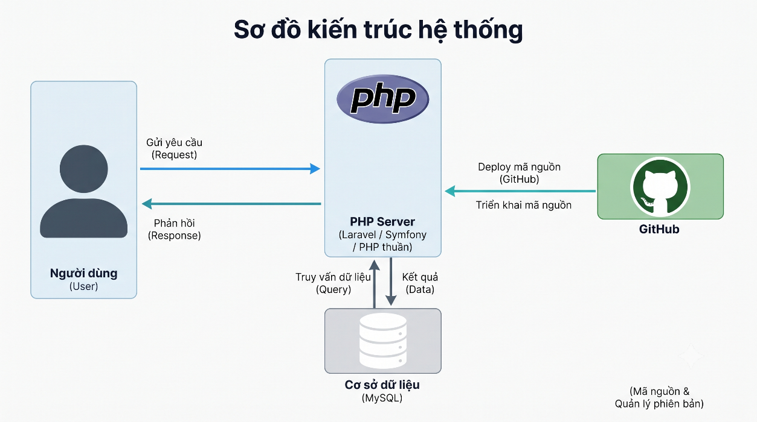

Bước 1: Người dùng gửi yêu cầu
Người dùng thực hiện các thao tác như xem danh sách sản phẩm, thêm sản phẩm mới, chỉnh sửa, xóa hoặc tìm kiếm sản phẩm trên giao diện hệ thống.
Bước 2: Tiếp nhận và xử lý yêu cầu
Controller trong ASP.NET Core tiếp nhận yêu cầu từ người dùng, xác định chức năng cần thực hiện và kiểm tra dữ liệu đầu vào theo các quy tắc nghiệp vụ.
Bước 3: Xử lý dữ liệu
Model kết hợp với Entity Framework Core để thực hiện các thao tác truy vấn, thêm mới, cập nhật hoặc xóa thông tin sản phẩm và nhóm sản phẩm.
Bước 4: Truy cập cơ sở dữ liệu
Hệ thống kết nối với SQL Server để đọc hoặc cập nhật dữ liệu. Các Stored Procedures và Triggers được sử dụng khi cần thực hiện những thao tác xử lý dữ liệu đã được thiết kế.
Bước 5: Trả kết quả về giao diện
Sau khi xử lý hoàn tất, kết quả được chuyển đến View để hiển thị thông tin sản phẩm, thông báo thành công hoặc thông báo lỗi phù hợp cho người dùng.

Thiết kế dữ liệu

Mô hình ERD
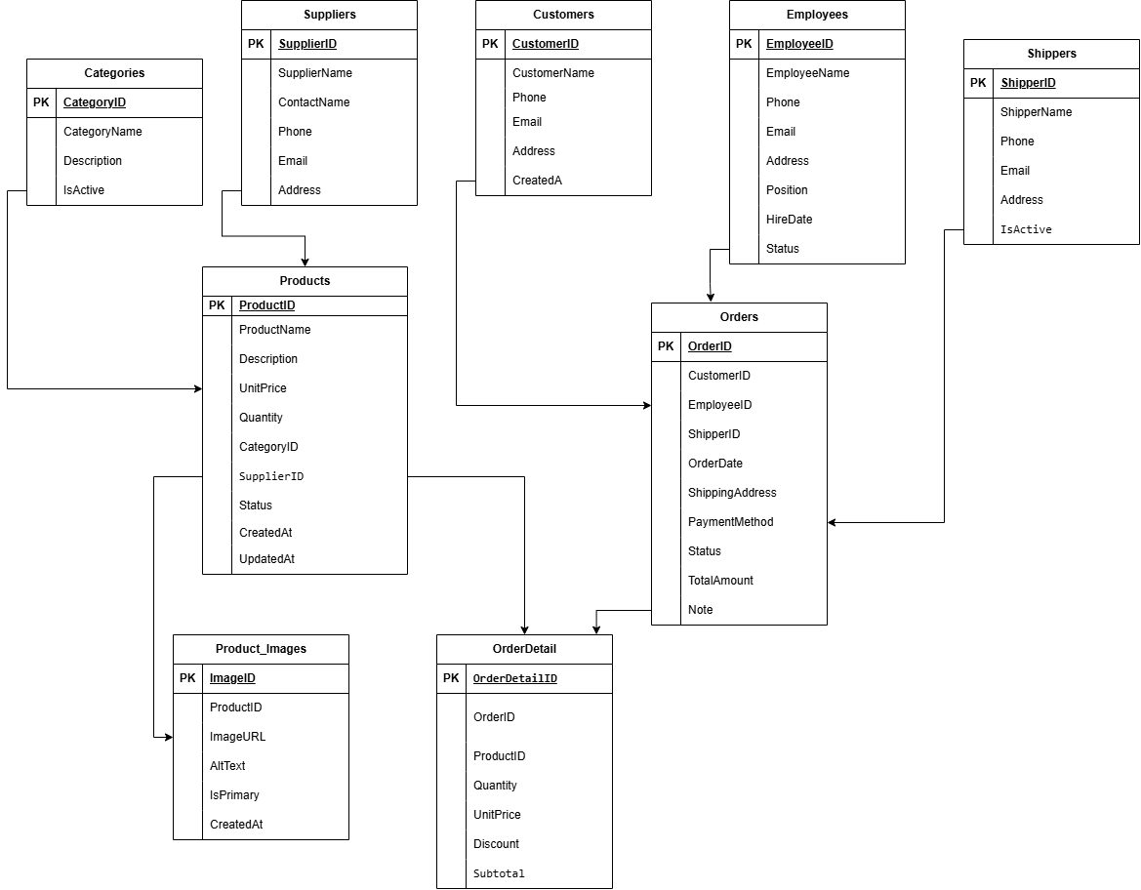

Chi tiết các thực thể
Thực thể: Categories
Đặc tả: Thực thể dùng để lưu trữ thông tin danh mục sản phẩm như: mã danh mục, tên danh mục, mô tả danh mục và trạng thái hoạt động.
Chi tiết thuộc tính của thực thể categories được trình bày trong bảng
Bảng 3-2 Chi tiết thực thể Categories

Thuộc tính | Kiểu dữ liệu | Ràng buộc | Mô tả
CategoryID | INT | PK | Mã danh mục
CategoryName | NVARCHAR(100) |  | Tên danh mục
Description | NVARCHAR(255) |  | Mô tả danh mục
IsActive | BIT |  | Trạng thái hoạt động

Thực thể: Suppliers
Đặc tả: Thực thể dùng để lưu trữ thông tin của nhà cung cấp như: tên nhà cung cấp, người liên hệ, số điện thoại, email và địa chỉ.
Bảng 3-3 Chi tiết thực thể Suppliers
Thuộc tính | Kiểu dữ liệu | Ràng buộc | Mô tả
SupplierID | INT | PK | Mã nhà cung cấp
SupplierName | NVARCHAR(150) |  | Tên nhà cung cấp
ContactName | NVARCHAR(100) |  | Người liên hệ
Phone | VARCHAR(20) |  | Số điện thoại
Email | VARCHAR(100) |  | Địa chỉ email
Address | NVARCHAR(255) |  | Địa chỉ nhà cung cấp
IsActive | BIT |  | Trạng thái hoạt động

Thực thể: Products
Đặc tả: Thực thể dùng để lưu trữ thông tin sản phẩm như: mã sản phẩm, tên sản phẩm, giá bán, số lượng tồn kho, mô tả, trạng thái sản phẩm, danh mục và nhà cung cấp.
Bảng 3-4 Chi tiết thực thể Products
Thuộc tính | Kiểu dữ liệu | Ràng buộc | Mô tả
ProductID | INT | PK | Mã sản phẩm
ProductName | NVARCHAR(150) |  | Tên sản phẩm
CategoryID | INT | FK | Mã danh mục sản phẩm
SupplierID | INT | FK | Mã nhà cung cấp
UnitPrice | DECIMAL(18,2) |  | Giá bán sản phẩm
Quantity | INT |  | Số lượng tồn kho
Description | NVARCHAR(MAX) |  | Mô tả sản phẩm
Status | NVARCHAR(30) |  | Trạng thái sản phẩm

Thực thể: ProductImages
Đặc tả: Thực thể dùng để lưu trữ thông tin hình ảnh của sản phẩm như: mã hình ảnh, mã sản phẩm liên quan, đường dẫn hình ảnh và trạng thái ảnh đại diện.
Bảng 3-5 Chi tiết thực thể ProductImages
Thuộc tính | Kiểu dữ liệu | Ràng buộc | Mô tả
ImageID | INT | PK | Mã hình ảnh
ProductID | INT | FK | Mã sản phẩm liên quan
ImageURL | NVARCHAR(500) |  | Đường dẫn hình ảnh
IsPrimary | BIT |  | Xác định ảnh đại diện
CreatedAt | DATETIME2 |  | Thời điểm thêm hình ảnh

Thực thể: Customers
Đặc tả: Thực thể dùng để lưu trữ thông tin khách hàng như: mã khách hàng, họ tên, số điện thoại, email, địa chỉ và ngày tạo thông tin khách hàng.
Bảng 3-6 Chi tiết thực thể Customers
Thuộc tính | Kiểu dữ liệu | Ràng buộc | Mô tả
CustomerID | INT | PK | Mã khách hàng
FullName | NVARCHAR(150) |  | Họ tên khách hàng
Phone | VARCHAR(20) |  | Số điện thoại
Email | VARCHAR(100) |  | Địa chỉ email
Address | NVARCHAR(255) |  | Địa chỉ khách hàng
CreatedAt | DATETIME2 |  | Ngày tạo thông tin

Thực thể: Orders
Đặc tả: Thực thể dùng để lưu trữ thông tin đơn hàng như: mã đơn hàng, khách hàng đặt hàng, nhân viên xử lý, đơn vị vận chuyển, ngày đặt hàng, địa chỉ giao hàng, phí vận chuyển và trạng thái đơn hàng.
Bảng 3-7 Chi tiết thực thể Orders
Thuộc tính | Kiểu dữ liệu | Ràng buộc | Mô tả
OrderID | INT | PK | Mã đơn hàng
CustomerID | INT | FK | Mã khách hàng đặt hàng
EmployeeID | INT | FK | Mã nhân viên xử lý
ShipperID | INT | FK | Mã đơn vị vận chuyển
OrderDate | DATETIME2 |  | Ngày đặt hàng
RequiredDate | DATETIME2 |  | Ngày yêu cầu giao hàng
ShippedDate | DATETIME2 |  | Ngày giao hàng
ShippingAddress | NVARCHAR(255) |  | Địa chỉ giao hàng
Freight | DECIMAL(18,2) |  | Phí vận chuyển
Status | NVARCHAR(30) |  | Trạng thái đơn hàng

Thực thể: Shippers
Đặc tả: Thực thể dùng để lưu trữ thông tin đơn vị vận chuyển như: mã đơn vị vận chuyển, tên đơn vị, số điện thoại, email và địa chỉ liên hệ.
Bảng 3-8 Chi tiết thực thể Shippers
Thuộc tính | Kiểu dữ liệu | Ràng buộc | Mô tả
ShipperID | INT | PK | Mã đơn vị vận chuyển
ShipperName | NVARCHAR(150) |  | Tên đơn vị vận chuyển
Phone | VARCHAR(20) |  | Số điện thoại liên hệ
Email | VARCHAR(100) |  | Địa chỉ email
Address | NVARCHAR(255) |  | Địa chỉ đơn vị vận chuyển

Thực thể: OrderDetails
Đặc tả: Thực thể dùng để lưu trữ thông tin chi tiết các sản phẩm trong từng đơn hàng như: mã đơn hàng, mã sản phẩm, đơn giá tại thời điểm đặt hàng, số lượng đặt mua và mức giảm giá.
Bảng 3-9 Chi tiết thực thể OrderDetail
Thuộc tính | Kiểu dữ liệu | Ràng buộc | Mô tả
OrderID | INT | PK, FK | Mã đơn hàng
ProductID | INT | PK, FK | Mã sản phẩm
UnitPrice | DECIMAL(18,2) |  | Đơn giá tại thời điểm đặt hàng
Quantity | INT |  | Số lượng sản phẩm đặt mua
Discount | DECIMAL(5,2) |  | Tỷ lệ giảm giá

Thực thể: Employees
Đặc tả: Thực thể dùng để lưu trữ thông tin nhân viên như: mã nhân viên, họ tên, ngày sinh, số điện thoại, email, chức vụ và ngày vào làm.
Bảng 3-10 Chi tiết thực thể Employees
Thuộc tính | Kiểu dữ liệu | Ràng buộc | Mô tả
EmployeeID | INT | PK | Mã nhân viên
FullName | NVARCHAR(150) |  | Họ tên nhân viên
BirthDate | DATE |  | Ngày sinh
Phone | VARCHAR(20) |  | Số điện thoại
Email | VARCHAR(100) |  | Địa chỉ email
Position | NVARCHAR(100) |  | Chức vụ
HireDate | DATE |  | Ngày vào làm
IsActive | BIT |  | Trạng thái làm việc

Thực thể: Users
Đặc tả: Thực thể dùng để lưu trữ thông tin tài khoản truy cập hệ thống như: mã người dùng, tên đăng nhập, mật khẩu đã được băm, họ tên, vai trò và trạng thái tài khoản.
Bảng 3-11 Chi tiết thực thể Users
Thuộc tính | Kiểu dữ liệu | Ràng buộc | Mô tả
UserID | INT | PK | Mã người dùng
Username | VARCHAR(50) |  | Tên đăng nhập
PasswordHash | VARCHAR(255) |  | Mật khẩu đã được băm
FullName | NVARCHAR(100) |  | Họ tên người dùng
Role | NVARCHAR(50) |  | Vai trò người dùng
IsActive | BIT |  | Trạng thái tài khoản

Thiết kế xử lý
Thiết kế xử lý mô tả cách hệ thống tiếp nhận yêu cầu từ người dùng, kiểm tra dữ liệu, thực hiện các thao tác nghiệp vụ và trả kết quả. Hệ thống quản lý sản phẩm được thiết kế để hỗ trợ các chức năng quản lý danh mục, sản phẩm, nhà cung cấp, khách hàng, đơn hàng, chi tiết đơn hàng, đơn vị vận chuyển và nhân viên.

Mô hình DFD mức ngữ cảnh

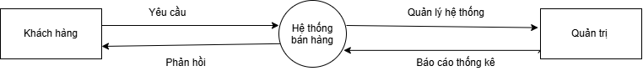
Hình 3-1 Mô hình DFD mức ngữ cảnh

Biểu đồ luồng dữ liệu mức ngữ cảnh thể hiện khái quát mối quan hệ trao đổi thông tin giữa hệ thống quản lý sản phẩm và các tác nhân bên ngoài. Trong đó, hai thực thể chính tương tác trực tiếp với hệ thống là Quản trị viên và Nhân viên, thực hiện các yêu cầu quản lý, cập nhật và tra cứu thông tin sản phẩm theo chức năng được phân quyền.
Luồng Khách hàng:
- Yêu cầu: Luồng dữ liệu thể hiện những thông tin khách hàng cung cấp và các thao tác thực hiện khi sử dụng hệ thống bán hàng. Nội dung bao gồm thông tin cá nhân, thông tin tài khoản, yêu cầu xem sản phẩm, lựa chọn hàng hóa, cung cấp địa chỉ giao nhận và gửi thông tin xác nhận mua hàng.
- Phản hồi dịch vụ: Luồng dữ liệu thể hiện những thông tin hệ thống gửi lại nhằm hỗ trợ khách hàng trong quá trình mua sắm. Nội dung bao gồm kết quả xác thực tài khoản, thông tin sản phẩm được lựa chọn, tổng giá trị đơn hàng, thông tin xác nhận giao dịch và tình trạng giao hàng.
Luồng Quản trị viên:
- Yêu cầu: Luồng dữ liệu thể hiện các thông tin và thao tác quản trị viên cung cấp để điều hành hệ thống bán hàng. Nội dung bao gồm yêu cầu cập nhật dữ liệu kinh doanh, điều chỉnh thông tin hàng hóa, kiểm soát hoạt động xử lý đơn hàng, quản lý thông tin nhân sự và thiết lập quyền truy cập của người dùng.
- Phản hồi quản trị: Luồng dữ liệu thể hiện các kết quả hệ thống cung cấp để hỗ trợ quản trị viên giám sát và đánh giá hoạt động kinh doanh. Nội dung bao gồm tình hình hoạt động của hệ thống, kết quả xử lý các yêu cầu quản lý, dữ liệu tổng hợp về hàng hóa và đơn hàng, thông tin cảnh báo khi phát sinh sai lệch và kết quả thực hiện các thao tác quản trị.
- Yêu cầu báo cáo thống kê: Luồng dữ liệu này thể hiện các yêu cầu của quản trị viên về việc tổng hợp và tra cứu số liệu phục vụ công tác quản lý hoạt động kinh doanh. Nội dung bao gồm yêu cầu thống kê doanh thu theo thời gian, số lượng đơn hàng, tình hình tiêu thụ sản phẩm, số lượng hàng tồn kho và tình trạng xử lý đơn hàng.

Mô hình DFD phân rã chức năng

Mô hình DFD ở mức 0
Sơ đồ luồng dữ liệu mức 0 hay sơ đồ luồng dữ liệu mức đỉnh là bản biểu diễn chi tiết các chức năng nghiệp vụ cốt lõi của hệ thống. Sơ đồ thể hiện sự trao đổi luồng dữ liệu giữa các thực thể ngoài như Quản trị viên và Khách, các tiến trình xử lý nghiệp vụ chính biểu diễn dạng hình tròn và các kho dữ liệu lưu trữ thông tin có ký hiệu hai đường thẳng song song.
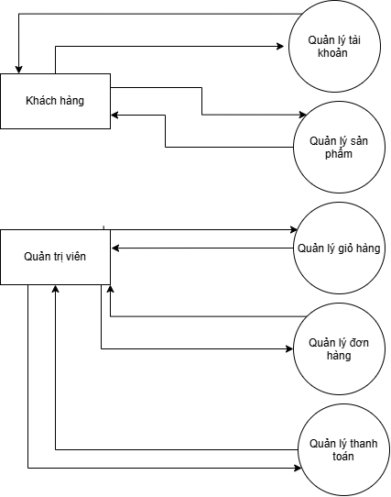
Hình 3-2 Mô hình DFD ở mức 0
Mô tả các chức năng chính trong sơ đồ
Quản lý tài khoản:
Tương tác: Tiến trình tiếp nhận yêu cầu phân quyền hoặc quản lý tài khoản từ Quản trị viên và phản hồi danh sách tài khoản.
Kho dữ liệu: Tiến trình thực hiện đọc và cập nhật thông tin tài khoản với kho Người dùng.
Quản lý sản phẩm:
Tương tác: Tiến trình tiếp nhận yêu cầu thêm, sửa, xóa từ Quản trị viên và trả về kết quả xử lý sản phẩm. Đồng thời tiến trình tiếp nhận yêu cầu tìm kiếm, xem hàng từ Khách và phản hồi lại thông tin sản phẩm.
Kho dữ liệu: Tiến trình thực hiện đọc và cập nhật thông tin chi tiết vào kho Sản phẩm.
Quản lý giỏ hàng:
Tương tác: Tiến trình tiếp nhận yêu cầu thêm, sửa giỏ hàng từ Khách và phản hồi lại thông tin giỏ hàng hiện tại.
Kho dữ liệu: Tiến trình thực hiện thao tác đọc, ghi dữ liệu mua sắm tạm thời vào kho Giỏ hàng.
Quản lý đơn hàng:
Tương tác: Tiến trình tiếp nhận yêu cầu đặt hàng và tra cứu đơn từ Khách, sau đó phản hồi thông tin trạng thái đơn hàng.
Kho dữ liệu: Tiến trình thực hiện cập nhật và truy xuất thông tin đơn hàng trong kho Đơn.
Quản lý thanh toán:
Tương tác: Tiến trình tiếp nhận thông tin thanh toán từ Khách và gửi lại thông báo xác nhận thanh toán.
Kho dữ liệu: Tiến trình thực hiện lưu trữ nhật ký và thông tin giao dịch vào kho Thanh toán.

Mô hình DFD ở mức 1
- Quản lý tài khoản
Phân hệ Quản lý tài khoản đóng vai trò kiểm soát an toàn hệ thống, xác thực danh tính người dùng và phân định quyền hạn thao tác trên toàn bộ ứng dụng web. Phân hệ bao gồm 4 tiến trình con xử lý các nghiệp vụ cốt lõi.
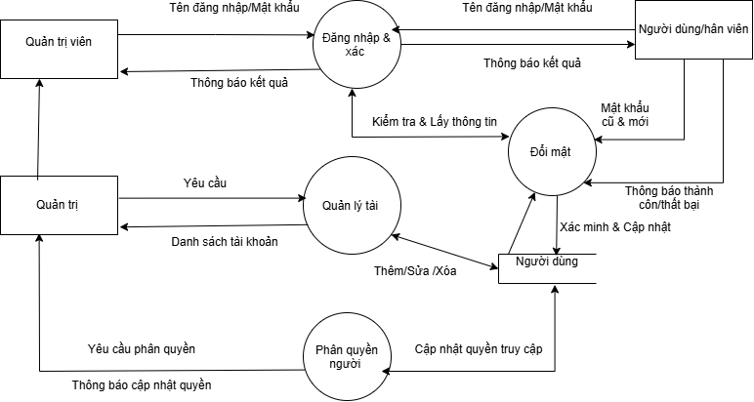
Hình 3-3 Mô hình DFD ở mức 1 quản lý tài khoản
- Tiếp nhận thông tin tài khoản: Tiếp nhận thông tin tài khoản do khách hàng hoặc người dùng cung cấp, chẳng hạn như thông tin đăng nhập, thông tin đăng ký mới, hoặc thông tin yêu cầu thay đổi mật khẩu.
- Kiểm tra thông tin: Tiếp nhận thông tin tài khoản cần kiểm tra, đối chiếu với dữ liệu được lưu trữ trong kho dữ liệu người dùng nhằm xác định tính hợp lệ của thông tin và xác thực quyền truy cập hệ thống.
- Xử lý tài khoản: Tiếp nhận thông tin tài khoản hợp lệ để thực hiện các nghiệp vụ xử lý tài khoản theo yêu cầu của hệ thống, bao gồm khởi tạo tài khoản mới, cập nhật thông tin cá nhân, đổi mật khẩu, hoặc phân quyền sử dụng cho tài khoản.
- Tra cứu thông tin tài khoản: Tiếp nhận yêu cầu tra cứu từ khách hàng hoặc quản trị viên, truy xuất thông tin tương ứng trong kho dữ liệu người dùng và trả kết quả tra cứu (danh sách tài khoản, lịch sử hoạt động, hoặc chi tiết thông tin cá nhân).
b) Quản lý sản phẩm
Phân hệ Quản lý sản phẩm là phân hệ lõi của hệ thống, đóng vai trò lưu trữ, tổ chức và kiểm soát toàn bộ thông tin hàng hóa/danh mục. Phân hệ giúp quản trị viên và nhân viên dễ dàng quản lý vòng đời sản phẩm, kiểm soát số lượng tồn kho và hỗ trợ tra cứu dữ liệu nhanh chóng, chính xác.

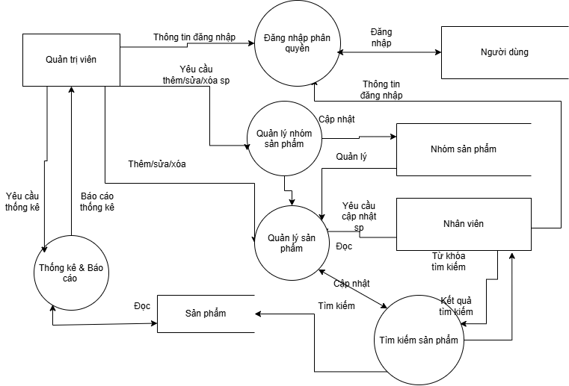
Hình 3-4 Mô hình DFD quản lý sản phẩm
- Tiếp nhận thông tin sản phẩm: Tiếp nhận thông tin sản phẩm do quản trị viên hoặc nhân viên cung cấp, chẳng hạn như tên sản phẩm, đơn giá, số lượng tồn kho, hình ảnh, mô tả hoặc thông tin nhóm sản phẩm.
- Kiểm tra thông tin: Tiếp nhận thông tin sản phẩm cần kiểm tra, đối chiếu với dữ liệu trong kho dữ liệu sản phẩm và nhóm sản phẩm nhằm xác định tính hợp lệ của dữ liệu, kiểm tra mã sản phẩm trùng lặp và xác thực quyền thao tác của người dùng.
- Xử lý sản phẩm: Tiếp nhận thông tin sản phẩm hợp lệ để thực hiện các nghiệp vụ xử lý theo yêu cầu của hệ thống, bao gồm thêm mới sản phẩm, cập nhật thông tin chi tiết, điều chỉnh số lượng tồn kho, thay đổi trạng thái kinh doanh hoặc xóa sản phẩm khỏi hệ thống.
- Tra cứu thông tin sản phẩm: Tiếp nhận yêu cầu tra cứu hoặc tìm kiếm từ người dùng, truy xuất dữ liệu tương ứng trong kho dữ liệu sản phẩm và trả kết quả tra cứu (danh sách sản phẩm theo nhóm, kết quả lọc theo giá/tên, hoặc báo cáo thống kê tồn kho).
c) Quản lý giỏ hàng
Phân hệ Quản lý giỏ hàng đóng vai trò làm cầu nối trung gian giữa việc tham quan, lựa chọn sản phẩm và quá trình quyết định đặt hàng/thanh toán của người dùng trên ứng dụng web. Phân hệ giúp lưu giữ tạm thời các sản phẩm khách hàng dự định mua, tự động tính toán chi phí và cho phép người dùng linh hoạt tùy chỉnh danh sách mua sắm trước khi tạo đơn hàng chính thức.
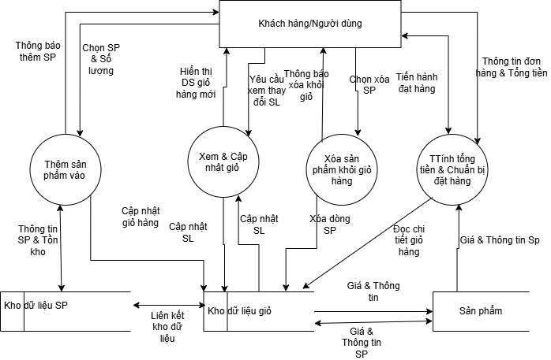
Hình 3-5 Mô hình DFD quản lý giỏ hàng
- Tiếp nhận thông tin giỏ hàng: Tiếp nhận thông tin chọn mua sản phẩm từ khách hàng, bao gồm mã sản phẩm, số lượng yêu cầu, tùy chọn sản phẩm hoặc các yêu cầu thay đổi số lượng/xóa sản phẩm trong giỏ hàng.
- Kiểm tra thông tin: Tiếp nhận thông tin giỏ hàng cần kiểm tra, đối chiếu với dữ liệu trong kho dữ liệu sản phẩm nhằm xác định tính khả dụng của sản phẩm, kiểm tra số lượng tồn kho thực tế và xác minh tính hợp lệ của giỏ hàng.
- Xử lý giỏ hàng: Tiếp nhận thông tin giỏ hàng hợp lệ để thực hiện các nghiệp vụ xử lý theo yêu cầu của hệ thống, bao gồm thêm sản phẩm vào giỏ, cập nhật/cộng dồn số lượng, xóa sản phẩm khỏi giỏ hàng hoặc tự động tính toán tạm tính và tổng giá trị giỏ hàng lưu vào kho dữ liệu giỏ hàng.
- Tra cứu thông tin giỏ hàng: Tiếp nhận yêu cầu tra cứu từ khách hàng, truy xuất dữ liệu tương ứng trong kho dữ liệu giỏ hàng và trả kết quả hiển thị (danh sách sản phẩm trong giỏ, đơn giá, số lượng, tổng tiền và thông tin chuẩn bị chuyển sang bước đặt hàng/thanh toán)
d) Quản lý đơn hàng
Phân hệ Quản lý đơn hàng đóng vai trò trung tâm trong quá trình vận hành thương mại điện tử, chịu trách nhiệm tiếp nhận, xử lý và kiểm soát toàn bộ vòng đời của đơn hàng từ khi khách hàng hoàn tất đặt mua cho đến khi giao hàng thành công. Phân hệ giúp đảm bảo sự đồng bộ giữa thông tin mua bán, luồng xử lý của nhân viên và trạng thái kho hàng thực tế.
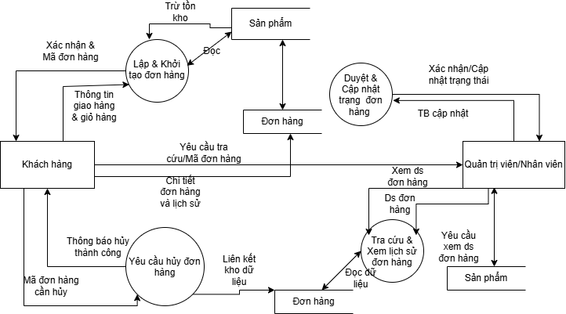
Hình 3-6 Mô hình DFD quản lý đơn hàng
- Tiếp nhận thông tin đơn hàng: Tiếp nhận thông tin từ khách hàng (thông tin người nhận, địa chỉ giao hàng, số điện thoại và danh sách sản phẩm từ giỏ hàng) hoặc tiếp nhận yêu cầu cập nhật trạng thái/hủy đơn từ khách hàng và quản trị viên/nhân viên.
- Kiểm tra thông tin: Tiếp nhận thông tin đơn hàng cần kiểm tra, đối chiếu với dữ liệu trong kho dữ liệu sản phẩm để xác minh số lượng tồn kho và đối chiếu với kho dữ liệu đơn hàng nhằm xác định tính hợp lệ của đơn hàng cũng như điều kiện xử lý (duyệt đơn hoặc hủy đơn).
- Xử lý đơn hàng: Tiếp nhận thông tin đơn hàng hợp lệ để thực hiện các nghiệp vụ xử lý theo yêu cầu của hệ thống, bao gồm khởi tạo đơn hàng mới, cập nhật/trừ số lượng tồn kho, duyệt và chuyển trạng thái đơn hàng (Chờ xác nhận, Đang giao, Hoàn thành), hoặc xử lý hủy đơn và tự động hoàn trả số lượng sản phẩm vào kho.
- Tra cứu thông tin đơn hàng: Tiếp nhận yêu cầu tra cứu từ khách hàng hoặc quản trị viên/nhân viên, truy xuất dữ liệu tương ứng trong kho dữ liệu đơn hàng và trả kết quả hiển thị (chi tiết đơn hàng, lịch sử mua hàng, trạng thái vận chuyển hoặc danh sách đơn hàng cần duyệt/xử lý).
e) Quản lý thanh toán
Phân hệ Quản lý thanh toán đóng vai trò xác thực và ghi nhận các giao dịch tài chính của khách hàng trên hệ thống. Phân hệ đảm bảo tính minh bạch, chính xác giữa số tiền đơn hàng và kết quả thanh toán thực tế, đồng thời hỗ trợ nhiều hình thức thanh toán linh hoạt (COD, chuyển khoản ngân hàng, mã QR, ví điện tử) nhằm tối ưu trải nghiệm mua sắm của người dùng.
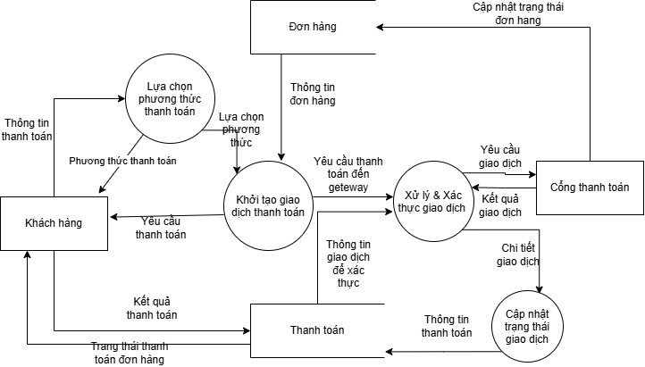
Hình 3-7 Mô hình DFD quản lý thanh toán
- Tiếp nhận thông tin thanh toán: Tiếp nhận thông tin và yêu cầu thanh toán từ khách hàng sau khi hoàn tất bước đặt hàng, bao gồm mã đơn hàng, tổng giá trị thanh toán, phương thức thanh toán được lựa chọn (COD, chuyển khoản ngân hàng, mã QR hoặc cổng thanh toán trực tuyến) và thông tin xác nhận giao dịch.
- Kiểm tra thông tin: Tiếp nhận thông tin thanh toán cần kiểm tra, đối chiếu với dữ liệu trong kho dữ liệu đơn hàng và kho dữ liệu thanh toán nhằm xác minh số tiền cần thanh toán, trạng thái hiện tại của đơn hàng và kiểm tra tính hợp lệ của giao dịch thanh toán.
- Xử lý thanh toán: Tiếp nhận thông tin thanh toán hợp lệ để thực hiện các nghiệp vụ xử lý theo yêu cầu của hệ thống, bao gồm khởi tạo mã giao dịch thanh toán, kết nối/xác thực với cổng thanh toán hoặc ngân hàng liên kết, ghi nhận lịch sử giao dịch vào kho dữ liệu thanh toán và tự động cập nhật lại trạng thái thanh toán của đơn hàng trong kho.
- Tra cứu thông tin thanh toán: Tiếp nhận yêu cầu tra cứu từ khách hàng hoặc quản trị viên/nhân viên, truy xuất dữ liệu tương ứng trong kho dữ liệu thanh toán và trả kết quả hiển thị (lịch sử giao dịch, biên nhận thanh toán, trạng thái thanh toán thành công/thất bại hoặc báo cáo đối soát doanh thu thanh toán).

Thiết kế giao diện

Sơ đồ website
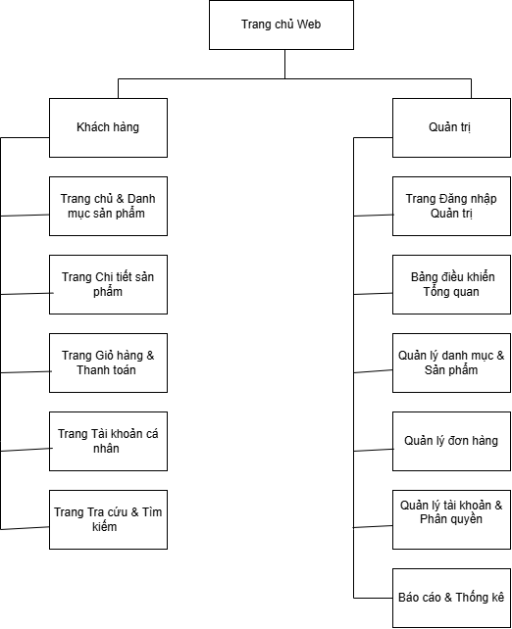
Hình 3-8 Sơ đồ cấu trúc hệ thống
Nhóm khách hàng:
Trang chủ & Danh sách sản phẩm: Nơi người dùng tiếp cận danh mục hàng hóa, sử dụng bộ lọc tìm kiếm và phân trang để chọn lựa sản phẩm.
Trang Chi tiết sản phẩm: Hiển thị đầy đủ thông tin mặt hàng, hình ảnh nhiều góc độ, đơn giá, số lượng và các nút chức năng mua sắm.
Trang Giỏ hàng & Thanh toán: Hỗ trợ kiểm tra các món hàng đã chọn, nhập địa chỉ nhận hàng, chọn hình thức thanh toán và xác nhận đơn.
Trang Tài khoản cá nhân: Cho phép người mua quản lý thông tin cá nhân và theo dõi lịch sử xử lý các đơn hàng đã đặt.
Nhóm hệ Quản trị
Trang Đăng nhập Quản trị: Cổng xác thực an ninh dành riêng cho ban quản trị và nhân viên hệ thống.
Bảng điều khiển Tổng quan: Hiển thị các chỉ số kinh doanh cốt lõi, biểu đồ doanh thu và thông báo đơn hàng mới.
Quản lý danh mục & Sản phẩm: Bảng dữ liệu giúp người quản trị thực hiện các tác vụ xem, thêm mới, chỉnh sửa thông tin hoặc xóa hàng hóa.
Quản lý đơn hàng: Hệ thống duyệt đơn, phân loại trạng thái xử lý và cập nhật tiến trình giao hàng tới người mua.
Quản lý tài khoản & Phân quyền: Kiểm soát danh sách người dùng, cấp quyền truy cập theo từng vai trò công việc và bảo mật an toàn hệ thống.

Phác thảo giao diện

Giao diện trang chủ & Danh sách sản phẩm
Hình ảnh thể hiện bản phác thảo khung sườn của Giao diện Trang chủ & Danh sách sản phẩm dành cho phân hệ khách hàng. Cấu trúc giao diện được phân chia rõ ràng với phần trên cùng là thanh Header gồm logo "STORE", ô tìm kiếm sản phẩm và lối tắt tới tài khoản cùng giỏ hàng. Cột bên trái đóng vai trò là bộ lọc tìm kiếm, cho phép người dùng chủ động chọn danh mục sản phẩm và khoảng giá phù hợp. Khu vực trung tâm trình bày danh sách sản phẩm theo dạng lưới cân đối, kèm theo nút sắp xếp dữ liệu ở góc trên bên phải. Mỗi thẻ sản phẩm gồm ô vuông chứa hình ảnh đại diện, gạch ngang tượng trưng cho tên gọi và ký hiệu giá tiền phía dưới. Phía dưới cùng tích hợp bộ nút phân trang điều hướng, giúp khách hàng dễ dàng chuyển đổi qua lại giữa các trang danh mục.

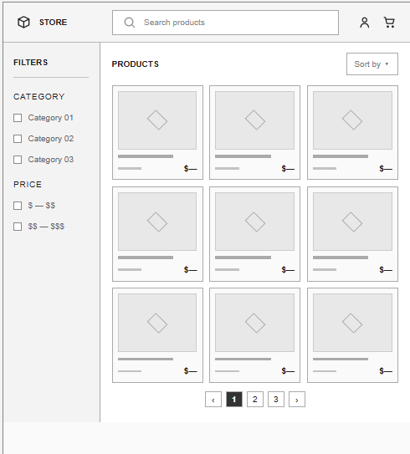
Hình 3-9 Phác thảo giao diện trang chủ & Danh sách sản phẩm

Giao diện trang chi tiết sản phẩm
Giao diện trang chi tiết sản phẩm được thiết kế theo bố cục đơn giản, rõ ràng và dễ sử dụng. Phía trên cùng là thanh điều hướng với logo STORE, biểu tượng tìm kiếm và giỏ hàng. Bên dưới là đường dẫn điều hướng giúp người dùng xác định vị trí hiện tại trên website. Khu vực nội dung chính được chia thành hai phần, trong đó bên trái hiển thị hình ảnh sản phẩm cùng các hình ảnh thu nhỏ, bên phải cung cấp thông tin như tên sản phẩm, danh mục, đánh giá và giá bán. Người dùng có thể lựa chọn số lượng sản phẩm thông qua các nút tăng, giảm và theo dõi số lượng hiện tại. Nút Add to Cart được bố trí nổi bật để người dùng dễ dàng thêm sản phẩm vào giỏ hàng.

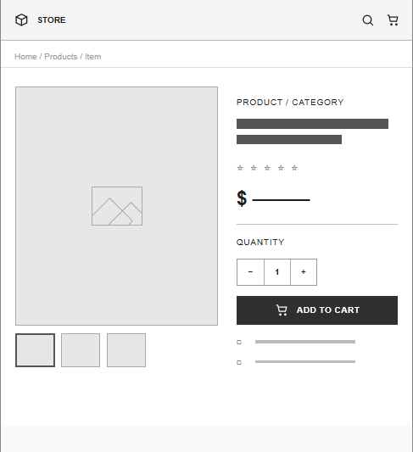
Hình 3-10 Phác thảo giao diện trang chi tiết sản phẩm

Giao diện trang thanh toán và đặt hàng
Đây là trang giao diện thanh toán và đặt hàng (Checkout) của hệ thống bán hàng. Giao diện được chia thành hai khu vực chính, gồm thông tin giỏ hàng và thông tin thanh toán. Phía bên trái hiển thị các sản phẩm khách hàng đã lựa chọn, kèm theo hình ảnh, tên sản phẩm, giá và số lượng có thể điều chỉnh. Bên dưới là phần Shipping Information, nơi khách hàng nhập họ tên, địa chỉ, thành phố và mã bưu điện để nhận hàng. Phía bên phải là phần Order Summary, hiển thị tổng tiền sản phẩm, phí vận chuyển và tổng giá trị đơn hàng. Tiếp theo là khu vực lựa chọn phương thức thanh toán, gồm thanh toán bằng thẻ và chuyển khoản ngân hàng. Sau khi kiểm tra lại thông tin, khách hàng có thể nhấn nút Place Order để xác nhận đặt hàng.
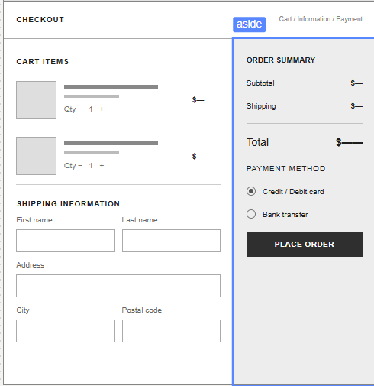
Hình 3-11 Phác thảo giao diện trang thanh toán và đặt hàng

Giao diện trang lịch sử đơn hàng
Đây là trang lịch sử đơn hàng (Order History) trong khu vực tài khoản của khách hàng. Giao diện cho phép khách hàng theo dõi và tra cứu các đơn hàng đã thực hiện trên hệ thống. Phía trên là thanh điều hướng với logo STORE và mục My Account. Bên trái là thanh menu Account, gồm các chức năng như tổng quan tài khoản, lịch sử đơn hàng, địa chỉ và cài đặt. Khu vực chính hiển thị danh sách các đơn hàng dưới dạng bảng, bao gồm mã đơn hàng, ngày đặt, tổng tiền và trạng thái. Mỗi đơn hàng được hiển thị trên một dòng giúp người dùng dễ dàng theo dõi. Trạng thái đơn hàng được thể hiện như Shipped, Processing hoặc Delivered, giúp khách hàng biết được tình trạng xử lý và giao nhận. Tổng số đơn hàng cũng được hiển thị ở phía trên danh sách.
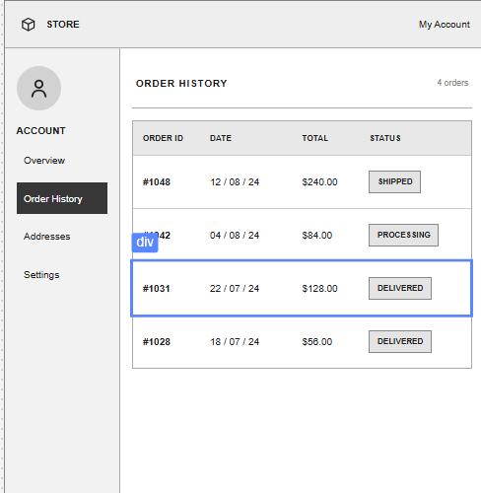
Hình 3-12 Phác thảo giao diện trang lịch sử đơn hàng

Giao diện trang Quản lý sản phẩm
Đây là bản phác thảo khung sườn của Giao diện Quản lý sản phẩm thuộc phân hệ Quản trị. Giao diện được thiết kế khoa học với thanh thực đơn dọc màu tối ở mép trái chứa các biểu tượng điều hướng chức năng, cùng khu vực quản lý chính ở bên phải. Phía trên cùng hiển thị tiêu đề trang cùng biểu tượng tài khoản người quản trị ở góc trên bên phải. Ngay bên dưới là thanh công cụ thao tác gồm ô tìm kiếm sản phẩm, danh sách thả xuống để lọc theo nhóm hàng và nút màu tối nổi bật để thêm sản phẩm mới. Khu vực trung tâm là bảng dữ liệu quản lý hàng hóa với các cột chi tiết: Sản phẩm (gồm ảnh thu nhỏ và tên), Nhóm hàng, Giá bán, Số lượng tồn kho và Thao tác. Cột Thao tác tích hợp sẵn các biểu tượng chỉnh sửa (hình bút chì) và xóa (hình thùng rác) giúp thực hiện các tác vụ nhanh chóng. Dưới cùng của bảng trình bày thông tin tổng số bản ghi cùng bộ nút điều hướng chuyển trang ở góc phải. Màn hình sử dụng tông màu xám tối giản, tập trung hoàn toàn vào việc bố trí bố cục dữ liệu trực quan. Nhìn chung, giao diện được bố trí rất rõ ràng, giúp người quản trị dễ dàng theo dõi, tìm kiếm và quản lý toàn bộ danh mục hàng hóa của hệ thống.
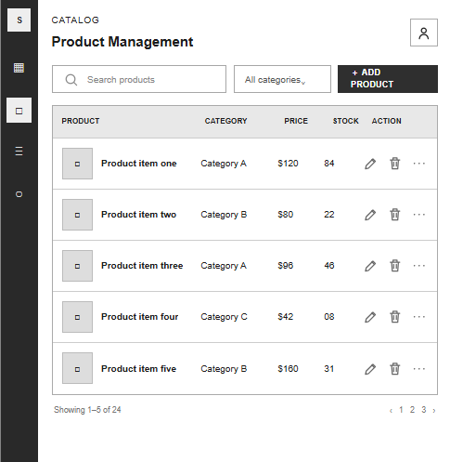
Hình 3-13 Phác thảo giao diện trang quản lý sản phẩm

Giao diện thêm sản phẩm
Giao diện Hộp thoại thêm sản phẩm mới thuộc phân hệ Quản trị. Giao diện được thiết kế dưới dạng một hộp thoại nổi hiển thị trên lớp nền mờ, tập trung hoàn toàn vào tác vụ nhập liệu của người quản trị. Phía trên cùng hiển thị tiêu đề trang kèm nút dấu chéo ở góc phải để đóng hộp thoại. Các trường nhập liệu cơ bản được bố trí từ trên xuống dưới gồm có ô nhập tên sản phẩm, ô chọn nhóm hàng dạng danh sách thả xuống và ô nhập đơn giá nằm song song. Tiếp theo là ô nhập số lượng tồn kho và khung tải ảnh đại diện sản phẩm hỗ trợ tính năng kéo thả hoặc chọn tệp từ máy tính. Dưới cùng là ô nhập nội dung mô tả chi tiết sản phẩm cùng hai nút thao tác chính là nút hủy bỏ và nút lưu sản phẩm màu tối nổi bật. Màn hình sử dụng tông màu xám và trắng tối giản, tập trung vào việc bố trí bố cục biểu mẫu chuẩn hóa.
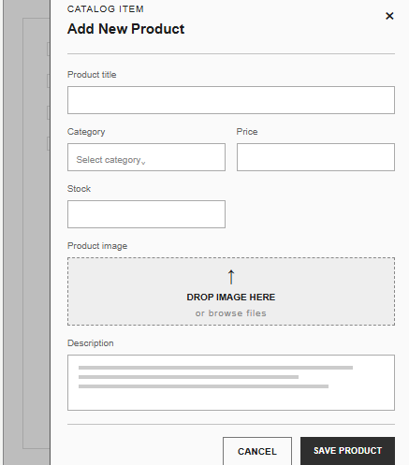
Hình 3-14 Phác thảo giao diện thêm sản phẩm

Giao diện quản lý đơn hàng
Đây là bản phác thảo khung sườn của Giao diện Quản lý đơn hàng thuộc phân hệ Quản trị. Bố cục trang được chia thành hai phần chính: thanh thực đơn điều hướng màu tối ở góc trái và khu vực xử lý dữ liệu đơn hàng ở bên phải. Phía trên cùng hiển thị thanh chỉ hướng cùng tiêu đề trang quản lý bán hàng. Ngay bên dưới tiêu đề là dãy thẻ phân loại trạng thái nhanh giúp lọc đơn hàng (Tất cả, Mới, Đang xử lý, Đã giao) kèm số lượng tương ứng, nối tiếp là ô tìm kiếm theo mã đơn hoặc tên khách hàng. Khu vực trung tâm là bảng danh sách đơn hàng bao gồm các cột thông tin chi tiết: Mã đơn, Tên khách hàng, Ngày đặt, Tổng tiền và Trạng thái đơn. Điểm đặc biệt của giao diện là khung trượt hiển thị ở cột bên phải, thể hiện thông tin chi tiết cho đơn hàng đang được chọn gồm mã đơn, trạng thái hiện tại, thông tin khách hàng, danh sách mặt hàng đặt mua và nút màu tối để cập nhật trạng thái. Màn hình sử dụng tông màu xám và đen tối giản, tập trung vào việc bố trí bố cục mạch lạc và trực quan.
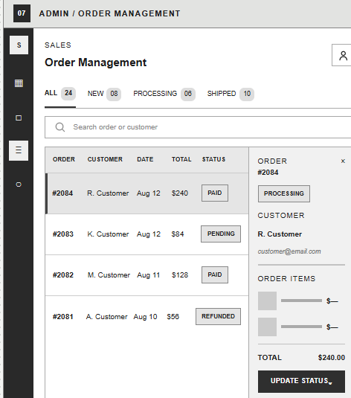
Hình 3-15 Phác thảo giao diện trang quản lý đơn hàng

Giao diện quản lý tài khoản & Phân quyền
Giao diện Quản lý tài khoản và Phân quyền thuộc phân hệ Quản trị. Bố cục trang bao gồm thanh thực đơn điều hướng dọc màu tối ở bên trái và khu vực quản lý người dùng chính ở bên phải. Phía trên cùng hiển thị tiêu đề trang cùng nút màu tối ở góc trên bên phải để mời hoặc tạo tài khoản người dùng mới. Ngay bên dưới là thanh công cụ tìm kiếm tài khoản theo tên hoặc thư điện tử kết hợp bộ lọc danh mục theo vai trò. Khu vực trung tâm là bảng danh sách tài khoản gồm các cột: Người dùng (gồm ảnh đại diện viết tắt, họ tên và thư điện tử), Vai trò (hiển thị các nhãn như Quản trị, Quản lý, Nhân viên bán hàng, Người xem), Trạng thái (nút gạt công tắc bật hoặc tắt hoạt động), Thời gian truy cập gần nhất và thực đơn thao tác nhanh. Phía dưới chân bảng là khung chú thích giải thích ngắn gọn mức độ truy cập tương ứng cho từng vai trò. Màn hình sử dụng tông màu xám và đen tối giản, tập trung vào cấu trúc trình bày dữ liệu trực quan.
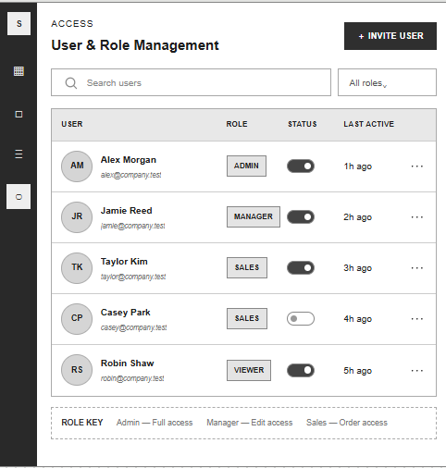
Hình 3-16 Phác thảo giao diện trang quản lý tài khoản & Phân quyền

Kết chương

Tiêu đề chương

TÀI LIỆU THAM KHẢO
PHỤ LỤC

Hướng dẫn cài đặt Dbeaver

